Tento dokument představuje schválené informace o přípravku Zarzio se změnami v textech, které byly provedeny od předchozí procedury s dopadem do informací o přípravku (EMEA/H/C/000917/WS2770/G) a které jsou vyznačeny revizemi.

Další informace k tomuto léčivému přípravku naleznete na webových stránkách Evropské agentury pro léčivé přípravky https://www.ema.europa.eu/en/medicines/human/epar/zarzio

PŘÍLOHA I

SOUHRN ÚDAJŮ O PŘÍPRAVKU
1. NÁZEV PŘÍPRAVKU

Zarzio 30 MU/0,5 ml injekční/infuzní roztok v předplněné injekční stříkačce
Zarzio 48 MU/0,5 ml injekční/infuzní roztok v předplněné injekční stříkačce

2. KVALITATIVNÍ A KVANTITATIVNÍ SLOŽENÍ

Zarzio 30 MU/0,5 ml injekční/infuzní roztok v předplněné injekční stříkačce
Jeden ml roztoku obsahuje filgrastimum* 60 milionů jednotek (MU) (odpovídá 600 mikrogramům [µg]).
1 předplněná injekční stříkačka obsahuje filgrastimum 30 milionů jednotek (MU) (odpovídá 300 μg) v 0,5 ml.

Zarzio 48 MU/0,5 ml injekční/infuzní roztok v předplněné injekční stříkačce
Jeden ml roztoku obsahuje filgrastimum* 96 milionů jednotek (MU) (odpovídá 960 mikrogramům [µg]).
1 předplněná injekční stříkačka obsahuje filgrastimum 48 milionů jednotek (MU) (odpovídá 480 μg) v 0,5 ml.

* rekombinantní methionylovaný humánní faktor stimulující kolonie granulocytů (G-CSF, granulocyte colony-stimulating factor) produkovaný v E. coli rekombinantní DNA-technologií.

Pomocná látka se známým účinkem
Jeden ml roztoku obsahuje 50 mg sorbitolu (E420).
Úplný seznam pomocných látek viz bod 6.1.

3. LÉKOVÁ FORMA

Injekční/infuzní roztok v předplněné injekční stříkačce (injekce nebo infuze).
Čirý, bezbarvý až slabě nažloutlý roztok.

4. KLINICKÉ ÚDAJE

4.1 Terapeutické indikace

- Zkrácení trvání neutropenie a snížení incidence febrilní neutropenie u pacientů léčených obvyklými cytotoxickými chemoterapeutiky pro malignitu (s výjimkou chronické myeloidní leukémie a myelodysplastických syndromů) a zkrácení doby trvání neutropenie u pacientů podstupujících myeloablativní terapii následovanou transplantací kostní dřeně, u nichž se předpokládá riziko prodloužené těžké neutropenie.

U dospělých a dětí léčených cytotoxickými chemoterapeutiky je bezpečnost a účinnost filgrastimu podobná.

- Mobilizace periferních progenitorových buněk (PBPCs, peripheral blood progenitor cells).

- U pacientů, dětí nebo dospělých, s těžkou kongenitální, cyklickou nebo idiopatickou neutropenií s absolutním počtem neutrofilů (ANC, absolute neutrophil count) ≤ 0,5 × 10⁹/l a s těžkými anebo opakovanými infekcemi v anamnéze je indikováno dlouhodobé podávání filgrastimu, aby se zvýšily počty neutrofilů a aby se snížila incidence a zkrátilo trvání příhod souvisejících s infekcí.

- Léčba perzistující neutropenie (ANC ≤ 1,0 × 10⁹/l) u pacientů s pokročilou infekcí HIV, aby se snížilo riziko bakteriálních infekcí, pokud není vhodné zvolit jiné možnosti léčby neutropenie.

4.2 Dávkování a způsob podání

Terapie filgrastimem se provádí pouze ve spolupráci s onkologickým centrem, které má zkušenosti s léčbou G-CSF a s hematologií a které má potřebné diagnostické vybavení. Procedury mobilizace a aferézy je třeba provádět ve spolupráci s onkologicko-hematologickým centrem, které má v tomto směru přijatelné zkušenosti a kde je možné přesně provádět monitorování hemopoetických progenitorových kmenových buněk.

Obvykle používaná cytotoxická chemoterapie

Dávkovaní

Doporučená dávka filgrastimu je 0,5 MU/kg/den (5 µg/kg/den). První dávka filgrastimu se podává nejméně 24 hodin po cytotoxické chemoterapii. V randomizovaných klinických hodnoceních byla použita subkutánní dávka 230 μg/m²/den (4,0 až 8,4 μg/kg/den).

Každodenní podávání filgrastimu má pokračovat, dokud není překročena doba očekávaného nejhlubšího poklesu počtu neutrofilů a dokud se počet neutrofilů nevrátí do normálního rozsahu. Po obvykle používané chemoterapii solidních tumorů, lymfomů a lymfoidní leukémie je očekávaná doba trvání léčby, potřebná pro splnění těchto kritérií, až 14 dní. Po indukční a konsolidační léčbě akutní myeloidní leukémie může být trvání léčby podstatně delší (až 38 dní) v závislosti na typu, dávce a schématu podávání použitého cytotoxického chemoterapeutika.

U pacientů léčených cytotoxickou chemoterapií je v typickém případě vidět přechodný vzestup počtu neutrofilů za 1–2 dny po zahájení terapie filgrastimem. Pro trvalou terapeutickou odpověď se však terapie filgrastimem nemá ukončovat dříve, než dojde k překročení očekávané doby nejhlubšího poklesu a než se počet neutrofilů opět navrátí do normálního rozmezí. Předčasné ukončení terapie filgrastimem, před dobou očekávaného nejhlubšího poklesu počtu neutrofilů, se nedoporučuje.

Způsob podání

Filgrastim naředěný v 5% roztoku glukózy se může podávat jako každodenní subkutánní injekce nebo jako každodenní intravenózní infuze trvající alespoň 30 minut (viz bod 6.6). Ve většině případů se dává přednost subkutánní aplikaci. Ze studie sledující jednodávkovou aplikaci jsou určité náznaky, že při intravenózním podávání se může zkrátit trvání účinku. Klinický význam tohoto nálezu pro opakované podávání není jasný. Výběr způsobu podání by měl záležet na individuálních klinických okolnostech.

U pacientů léčených myeloablativní terapií následovanou transplantací kostní dřeně

Dávkování

Doporučená zahajovací dávka filgrastimu je 1,0 MU/kg/den (10 µg/kg/den). První dávka filgrastimu se má podat nejméně 24 hodin po cytotoxické chemoterapii a nejméně 24 hodin po transfuzi kostní dřeně.

Jakmile byl překonán nejnižší pokles počtu neutrofilů, vytitruje se denní dávka filgrastimu v závislosti na odpovědi neutrofilů takto:

Počet neutrofilů | Úprava dávky filgrastimu
> 1,0 × 10⁹/l po 3 po sobě následující dny | Snížit na 0,5 MU/kg denně (5 µg/kg/den)
Pak, jestliže ANC zůstává > 1,0 × 10⁹/l po 3 další po sobě následující dny | Přerušit léčbu filgrastimem
Jestliže se ANC sníží na < 1,0 × 10⁹/l v průběhu léčby, zvýší se opět dávkování filgrastimu podle výše uvedených údajů.
ANC = absolutní počet neutrofilů

Způsob podání

Filgrastim se může podávat jako 30minutová nebo 24hodinová intravenózní infuze nebo jako kontinuální 24hodinová subkutánní infuze. Filgrastim by se měl naředit ve 20 ml 5% roztoku glukózy (viz bod 6.6).

K mobilizaci PBPC u pacientů podstupujících myelosupresivní nebo myeloablativní léčbu následovanou autologní PBPC transplantací

Dávkování

Doporučená dávka filgrastimu k mobilizaci PBPC, pokud se používá samotný, je 1,0 MU/kg/den (10 µg/kg/den) po 5–7 po sobě následujících dní. Časový rozvrh leukaferézy: Často postačují 1 nebo 2 leukaferézy pátý a šestý den. Za jiných okolností mohou být nutné další leukaferézy. Dávkování filgrastimu je třeba provádět až do poslední leukaferézy.

Doporučená dávka filgrastimu k mobilizaci PBPC po myelosupresivní chemoterapii je 0,5 MU/kg/den (5 µg/kg/den), podávaná od prvního dne po ukončení chemoterapie až do doby, kdy dojde k překročení očekávaného nejnižšího snížení počtu neutrofilů a kdy se počty neutrofilů navrátí do normálního rozmezí. Leukaferézu je třeba provádět v období, kdy dochází ke zvýšení ANC z < 0,5 × 10⁹/l na > 5,0 × 10⁹/l. U pacientů, kteří nepodstoupili extenzivní chemoterapii, často dostačuje jediná leukaferéza. Za jiných okolností se doporučují další leukaferézy.

Způsob podání

Filgrastim k mobilizaci PBPC, pokud se používá samotný:
Filgrastim se může podávat jako 24hodinová kontinuální subkutánní infuze nebo subkutánní injekce. Pro potřeby infuze se filgrastim ředí ve 20 ml 5% roztoku glukózy (viz bod 6.6).

Filgrastim k mobilizaci PBPC po myelosupresivní chemoterapii:
Filgrastim by se měl podávat subkutánní injekcí.

K mobilizaci PBPC u normálních dárců před alogenní transplantací PBPC

Dávkování

K mobilizaci PBPC u normálních dárců se filgrastim podává v dávce 1,0 MU/kg/den (10 μg/kg/den) po dobu 4–5 po sobě následujících dní. K odběru 4 × 10⁶ CD34⁺ buněk/kg tělesné hmotnosti příjemce se leukaferéza má zahájit 5. den a v případě potřeby může pokračovat až do 6. dne.

Způsob podání

Filgrastim by se měl podávat subkutánní injekcí.

U pacientů s těžkou chronickou neutropenií (SCN, Severe chronic neutropenia)

Dávkování

Kongenitální neutropenie:
Doporučená zahajovací dávka je 1,2 MU/kg/den (12 µg/kg/den) jako jednorázová dávka anebo v rozdělených dávkách.

Idiopatická nebo cyklická neutropenie:
Doporučená zahajovací dávka je 0,5 MU/kg/den (5 μg/kg/den) jako jednorázová dávka anebo v rozdělených dávkách.

Úprava dávkování:
Filgrastim je třeba podávat denně subkutánní injekcí až do dosažení a udržení počtu neutrofilů na hodnotách vyšších než 1,5 × 10⁹/l. Po dosažení odpovědi je třeba stanovit minimální účinnou dávku k udržení této hladiny účinku. Pro udržení přiměřeného počtu neutrofilů je nutné dlouhodobé každodenní podávání. Po 1–2 týdnech léčby se zahajovací dávka může zdvojnásobit anebo snížit na polovinu v závislosti na pacientově odpovědi. Pak se dávka může individuálně upravovat každé 1–2 týdny tak, aby se udržoval průměrný počet neutrofilů mezi 1,5 × 10⁹/l a 10 × 10⁹/l. Rychlejší postup zvyšování dávky je možné zvážit u pacientů s těžkými infekcemi. V klinických hodnoceních 97 % pacientů, kteří na léčbu reagovali, dosáhlo kompletní odpovědi při dávkách ≤ 24 μg/kg/den. Dlouhodobá bezpečnost podávání filgrastimu ve větších dávkách než 24 μg/kg/den u pacientů s SCN nebyla stanovena.

Způsob podání

Kongenitální, idiopatická nebo cyklická neutropenie: Filgrastim by se měl podávat subkutánní injekcí.

U pacientů s infekcí HIV

Dávkování

Ke zvratu neutropenie:
Doporučená zahajovací dávka filgrastimu je 0,1 MU/kg/den (1 μg/kg/den), podávaná s titrací na maximum 0,4 MU/kg/den (4 μg/kg/den) až do dosažení a udržení normálního počtu neutrofilů (ANC > 2,0 × 10⁹/l). V klinických studiích bylo dosaženo při těchto dávkách odpovědi u > 90 % těchto pacientů a zvratu neutropenie bylo dosaženo v průměru po 2 dnech.

U malého počtu pacientů (< 10 %) byly k dosažení zvratu neutropenie nutné dávky až do 1,0 MU/kg/den (10 μg/kg/den).

K udržení normálních počtů neutrofilů:
Po dosažení zvratu neutropenie je třeba stanovit minimální účinnou dávku pro udržení normálního počtu neutrofilů. Doporučuje se úprava zahajovacího dávkování na podávání obden 30 MU/den (300 μg/den). V závislosti na pacientově ANC může být nutná další úprava dávky k udržení počtu neutrofilů na > 2,0 × 10⁹/l. V klinických studiích bylo nutné dávkování 30 MU/den (300 μg/den) 1–7 dní v týdnu, aby se ANC udržel na > 2,0 × 10⁹/l, s mediánem frekvence dávkování 3 dny v týdnu. Pro udržení ANC > 2,0 × 10⁹/l může být nutné dlouhodobé podávání.

Způsob podání

Zvrat neutropenie nebo udržení normálních počtů neutrofilů: Filgrastim by se měl podávat subkutánní injekcí.

Starší osoby

Do klinických studií s filgrastimem byl zařazen malý počet pacientů vyššího věku. Pro tuto populaci pacientů ale nebyly provedeny žádné speciální studie, a proto není možné pro tyto pacienty vydat specifická doporučení pro dávkování.

Porucha funkce ledvin

Studie filgrastimu u pacientů s těžkou poruchou renálních nebo jaterních funkcí ukázaly, že filgrastim vykazuje podobný farmakokinetický a farmakodynamický profil jako u normálních jedinců. Za těchto okolností není úprava dávek nutná.

Použití u pediatrických pacientů při SCN a nádorovém onemocnění

Šedesát pět procent pacientů hodnocených v programu studie SCN bylo ve věku do 18 let. V této věkové skupině pacientů, která většinou zahrnovala pacienty s kongenitální neutropenií, byla účinnost léčby jasná. Nebyly zaznamenány rozdíly v bezpečnostním profilu u pediatrických pacientů léčených pro SCN.

Údaje z klinických studií u pediatrických pacientů naznačují, že bezpečnost a účinnost filgrastimu jsou podobné jak u dospělých, tak u dětí léčených cytotoxickými chemoterapeutiky.

Dávkování

Dávkovací doporučení u pediatrických pacientů jsou stejná jako u dospělých léčených myelosupresivní cytotoxickou chemoterapií.

Způsob podání

Předplněná injekční stříkačka není kvůli pružinovému mechanismu určena k měření objemů menších než 0,3 ml. Tento přípravek se nemá používat na podávání dávek menších než 0,3 ml.

V případě potřeby lze injekční roztok naředit (viz bod 6.6).

4.3 Kontraindikace

Hypersenzitivita na léčivou látku nebo na kteroukoli pomocnou látku uvedenou v bodě 6.1.

4.4 Zvláštní upozornění a opatření pro použití

Sledovatelnost

Aby se zlepšila sledovatelnost faktorů stimulujících růst kolonií granulocytů (G-CSFs), má se přehledně zaznamenat název podaného přípravku a číslo šarže.

Zvláštní upozornění a opatření pro všechny indikace

Hypersenzitivita

U pacientů léčených filgrastimem byla hlášena hypersenzitivita, včetně anafylaktických reakcí, vyskytující se při indukční nebo následné léčbě. U pacientů s klinicky významnou hypersenzitivitou ukončete trvale podávání přípravku Zarzio. Nepodávejte přípravek Zarzio pacientům s hypersenzitivitou vůči filgrastimu nebo pegfilgrastimu v anamnéze.

Plicní nežádoucí účinky

Po podávání G-CSF byly hlášeny plicní nežádoucí účinky, zejména intersticiální plicní onemocnění. U pacientů s nedávnou anamnézou plicních infiltrátů anebo pneumonie může být riziko vyšší. Nástup známek postižení plic, jako jsou kašel, horečka a dyspnoe, ve spojení s radiologicky zjištěnými plicními infiltráty a zhoršením plicních funkcí může představovat první známky syndromu akutní respirační tísně (ARDS, Acute Respiratory Distress Syndrome). V těchto případech je třeba léčbu filgrastimem přerušit a zahájit vhodnou terapii.

Glomerulonefritida

U pacientů léčených filgrastimem a pegfilgrastimem byla hlášena glomerulonefritida. Případy glomerulonefritidy obvykle odezněly po snížení dávky nebo vysazení filgrastimu a pegfilgrastimu. Doporučuje se pravidelné provádění rozboru moči.

Syndrom kapilárního úniku

Po podání faktoru stimulujícího kolonie granulocytů byl hlášen syndrom kapilárního úniku, který může být život ohrožující v případě opožděné léčby a vyznačuje se hypotenzí, hypalbuminemií, edémem a hemokoncentrací. Pacienti, u kterých se vyskytnou symptomy syndromu kapilárního úniku, mají být pečlivě sledováni a mají dostávat standardní symptomatickou léčbu, která může zahrnovat i intenzivní péči (viz bod 4.8).

Splenomegalie a ruptura sleziny

Po podání filgrastimu u pacientů a normálních dárců byly hlášeny zpravidla asymptomatické případy splenomegalie a případy ruptury sleziny. Některé případy ruptury sleziny skončily fatálně. Je proto třeba kontrolovat velikost sleziny (např. klinickým vyšetřením a ultrazvukem). Na diagnózu ruptury sleziny je třeba pomýšlet u dárců a/nebo pacientů léčených filgrastimem, kteří si stěžují na bolesti v levém nadbřišku nebo v horní části ramena. Bylo zjištěno, že snižování dávek zpomalí nebo zastaví progresi zvětšování sleziny u pacientů s těžkou chronickou neutropenií a u 3 % pacientů byla nutná splenektomie.

Růst maligních buněk

G-CSF podporuje růst myeloidních buněk in vitro a podobné účinky je možné pozorovat u některých nemyeloidních buněk in vitro.

Myelodysplastický syndrom nebo chronická myeloidní leukemie

Bezpečnost a účinnost podávání filgrastimu u pacientů s myelodysplastickým syndromem nebo s chronickou myeloidní leukemií nebyly stanoveny. Filgrastim není pro použití v těchto stavech indikován. Zvláštní péči je třeba věnovat diagnostickému rozlišení blastické transformace chronické myeloidní leukemie od akutní myeloidní leukemie.

Akutní myeloidní leukemie

Protože údaje o bezpečnosti a účinnosti u pacientů se sekundární akutní myeloidní leukemií (AML) jsou omezené, je třeba podávat filgrastim opatrně. Bezpečnost a účinnost podávání filgrastimu u pacientů s de novo AML ve věku < 55 let s dobrými cytogenetickými parametry [t(8; 21), t(15; 17) a inv(16)] nebyly stanoveny.

Trombocytopenie

U pacientů léčených filgrastimem byla hlášena trombocytopenie. Počty trombocytů je třeba monitorovat v krátkých intervalech, zejména v průběhu několika prvních týdnů terapie filgrastimem. Je třeba uvážit dočasné přerušení léčby nebo snížení dávky filgrastimu u pacientů s těžkou chronickou neutropenií, u nichž se vyvinula trombocytopenie (počty trombocytů < 100 × 10⁹/l).

Leukocytóza

Počty leukocytů 100 × 10⁹/l nebo vyšší byly pozorovány u méně než 5 % pacientů s nádorovým onemocněním léčených filgrastimem v dávkách vyšších než 0,3 MU/kg/den (3 μg/kg/den). Nebyly hlášeny žádné nežádoucí účinky, které by se daly přisoudit přímo tomuto stupni leukocytózy. Se zřetelem k možným rizikům spojeným se závažnou leukocytózou je však třeba v průběhu terapie filgrastimem počet leukocytů v pravidelných intervalech sledovat. Jestliže počty leukocytů převýší hodnotu 50 × 10⁹/l po očekávaném nejhlubším snížení, je třeba léčbu filgrastimem okamžitě přerušit. Při podávání filgrastimu k mobilizaci PBPC je třeba léčbu přerušit anebo snížit dávkování, jestliže počty leukocytů vystoupí nad 70 × 10⁹/l.

Imunogenita

Podobně jako u všech terapeutických proteinů existuje i zde možnost imunogenity. Míra tvorby protilátek proti filgrastimu je obecně nízká. Objevují se vazebné protilátky, jak lze očekávat u všech biologických přípravků, nicméně v současnosti nejsou spojeny s neutralizační aktivitou.

Zvláštní upozornění a opatření související s komorbiditami

Zvláštní opatření u nosičství genu pro hemoglobin S a srpkovité anémie

Krize srpkovité anémie, v některých případech fatální, byly hlášeny při použití filgrastimu u pacientů s nosičstvím genu pro hemoglobin S nebo se srpkovitou anémií. Lékaři mají při předepisování filgrastimu pacientům s nosičstvím genu pro hemoglobin S nebo se srpkovitou anémii postupovat opatrně.

Osteoporóza

Monitorování kostní denzity může být indikováno u pacientů s osteoporotickými chorobami kostí, kteří jsou kontinuálně léčeni filgrastimem déle než 6 měsíců.

Zvláštní opatření u pacientů se zhoubným nádorovým onemocněním

Filgrastim se nemá používat ke zvýšení dávky cytotoxického chemoterapeutika nad stanovené dávkovací režimy.

Rizika spojená se zvýšenými dávkami chemoterapeutik

Zvláštní opatrnosti je třeba při léčení pacientů vysokými dávkami chemoterapeutik, protože zlepšení výsledků léčby tumoru nebylo zjištěno a zvýšené dávky chemoterapeutik mohou vést ke zvýšeným projevům toxicity včetně účinků na srdce, plíce, účinků neurologických a dermatologických (viz preskripční informace pro použitá specifická chemoterapeutika).

Účinek chemoterapie na erytrocyty a trombocyty

Terapie samotným filgrastimem nevylučuje vznik trombocytopenie a anémie vyvolané myelosupresivní chemoterapií. V případě možné léčby vyššími dávkami chemoterapeutik (např. plnými dávkami při předepsaném léčebném postupu) může být u pacienta zvýšené riziko trombocytopenie a anémie. Doporučuje se pravidelné monitorování počtu trombocytů a hematokritu. Zvláštní opatrnosti je třeba při podávání jednoho chemoterapeutika nebo kombinace chemoterapeutik, o nichž je známo, že vyvolávají závažnou trombocytopenii.

Ukázalo se, že použití filgrastimem mobilizovaných PBPC snižuje stupeň a dobu trvání trombocytopenie po myelosupresivní nebo myeloablativní chemoterapii.

Myelodysplastický syndrom a akutní myeloidní leukémie u pacientů s karcinomem prsu a plic

V postmarketingové observační studii byly myelodysplastický syndrom (MDS) a akutní myeloidní leukémie (AML) spojené s použitím pegfilgrastimu, alternativního léčivého přípravku na bázi G-CSF, ve spojení s chemoterapií a/nebo radioterapií u pacientů s karcinomem prsu nebo plic. Podobná souvislost mezi filgrastimem a MDS/AML nebyla pozorována. Pacienti s karcinomem prsu nebo plic mají být nicméně sledováni pro známky a příznaky MDS/AML.

Jiná zvláštní opatření

Účinky filgrastimu u pacientů s podstatně sníženými počty myeloidních kmenových buněk nebyly studovány. Filgrastim působí zejména na prekurzory neutrofilů, a tak se jeho účinek projeví na zvýšení počtu neutrofilů. Proto u pacientů se sníženým počtem prekurzorů může být odpověď neutrofilů slabší (jak u pacientů léčených extenzivní radioterapií nebo chemoterapií, tak u pacientů s kostní dření infiltrovanou tumorem).

Příležitostně byly u pacientů podstupujících transplantaci po vysokodávkové chemoterapii hlášeny cévní poruchy, včetně venookluzivní choroby a poruchy bilance tekutin.

U pacientů, kteří dostávali G-CSF po alogenní transplantaci kostní dřeně, byly hlášeny reakce štěpu proti hostiteli (Graft versus Host Disease, GvHD) a případy úmrtí (viz bod 4.8 a 5.1).

Zvýšená hematopoetická aktivita kostní dřeně jako reakce na léčbu růstovým faktorem souvisela s přechodně abnormálními snímky kostí. To má být zváženo při interpretaci výsledků zobrazování kostí.

Aortitida byla hlášena po podání G-CSF zdravým osobám i pacientům trpícím nádorovým onemocněním. Mezi pozorované příznaky patřily horečka, bolest břicha, malátnost, bolest zad a zvýšené zánětlivé markery (např. C-reaktivní protein a počet leukocytů). Ve většině případů byla aortitida diagnostikována počítačovou tomografií a po vysazení G-CSF obvykle odezněla. Viz také bod 4.8.

Zvláštní opatření u pacientů podstupujících mobilizaci PBPC

Mobilizace

Nejsou k dispozici žádná prospektivní randomizovaná srovnání dvou doporučených metod mobilizace (filgrastim v monoterapii nebo v kombinaci s myelosupresivní chemoterapií) u stejné populace pacientů. Stupeň variability mezi jednotlivými pacienty a mezi laboratorními testy CD34⁺ buněk znamená, že přímé srovnání mezi různými studiemi je obtížné. Je proto těžké doporučit optimální metodu. Volba mobilizační metody by měla být zvážena s ohledem na celkové cíle léčby u každého pacienta.

Předchozí expozice cytotoxickým látkám

U pacientů, kteří podstoupili velmi extenzivní myelosupresivní terapii, nemusí být mobilizace PBPC dostatečná k dosažení doporučovaného minimálního množství (≥ 2,0 × 10⁶ CD34⁺ buněk/kg) ani ke zrychlení obnovy krevních destiček na stejnou úroveň.

Některé cytotoxické látky vykazují obzvláštní toxicitu vůči hemopoetickým kmenovým buňkám a mohou nepříznivě ovlivnit mobilizaci kmenových buněk. Některé látky, jako např. melfalan, karmustin (BCNU) a karboplatina, podávané dlouhodobě před pokusy o mobilizaci kmenových buněk mohou snižovat výtěžek kmenových buněk. Ukázalo se však, že podávání melfalanu, karboplatiny anebo BCNU spolu s filgrastimem na mobilizaci kmenových buněk působí příznivě. Jestliže se uvažuje o transplantaci PBPC, doporučuje se plánovat proceduru mobilizace kmenových buněk v časné fázi léčebného rozvrhu pacienta. Zvláštní pozornost je potřeba věnovat počtu kmenových buněk mobilizovaných u těchto pacientů před nasazením vysokých dávek chemoterapeutik. Jestliže výtěžky nejsou přiměřené podle kritérií uvedených výše, je třeba uvažovat o alternativních způsobech léčby nevyžadujících podporu kmenových buněk.

Stanovení výtěžku kmenových buněk

Při stanovení počtu kmenových buněk získaných u pacientů léčených filgrastimem je třeba věnovat zvláštní pozornost metodě kvantifikace. Výsledky průtokových cytometrických analýz počtu CD34⁺ buněk se liší v závislosti na přesnosti použité metodologie a doporučení ohledně počtů založená na studiích v jiných laboratořích je třeba interpretovat opatrně.

Statistická analýza vztahu mezi počtem reinfundovaných CD34⁺ buněk a rychlostí obnovy trombocytů po vysokých dávkách chemoterapeutik naznačuje komplikovaný, ale kontinuální vztah.

Doporučení minimálního výtěžku ≥ 2,0 × 10⁶ CD34⁺ buněk/kg vychází z publikovaných zkušeností, kdy bylo dosaženo přiměřené hematologické úpravy. Ukazuje se, že výtěžky přesahující tuto hodnotu korelují s rychlejší obnovou, výtěžky nižší korelují s obnovou pomalejší.

Zvláštní opatření u normálních dárců podstupujících mobilizaci PBPC

Mobilizace PBPC nepřináší normálnímu dárci přímý klinický prospěch a má se o ní uvažovat pouze pro potřebu alogenní transplantace kmenových buněk.

O mobilizaci PBPC se má uvažovat pouze u dárců, kteří vykazují normální klinická a laboratorní kritéria vhodnosti pro dárcovství kmenových buněk. Zvláštní pozornost je třeba věnovat hematologickým hodnotám a infekčním nemocem.

Bezpečnost a účinnost filgrastimu nebyla stanovena u normálních dárců < 16 let nebo > 60 let.

Přechodná trombocytopenie (počet trombocytů < 100 × 10⁹/l) po podávání filgrastimu a po leukaferéze byla pozorována u 35 % studovaných osob. Mezi nimi byly uvedeny dva případy počtu trombocytů < 50 × 10⁹/l, o kterých se předpokládá, že jsou z důvodu leukaferézy.

Jestliže je zapotřebí více než jedna leukaferéza, je třeba věnovat zvláštní pozornost dárcům s počtem trombocytů < 100 × 10⁹/l před leukaferézou; všeobecně se aferéza nesmí provádět při počtu trombocytů < 75 × 10⁹/l.

Leukaferéza se nesmí provádět u dárců, kteří užívají antikoagulancia nebo kteří mají poruchy hemostázy.

Dárce, kteří dostávají G-CSF k mobilizaci PBPC, je třeba monitorovat, dokud se hematologické ukazatele nevrátí na normální úroveň.

Zvláštní opatření u příjemců alogenních PBPC mobilizovaných filgrastimem

Průběžné údaje naznačují, že imunologické interakce mezi alogenním štěpem PBPC a příjemcem mohou být spojeny se zvýšeným rizikem akutní a chronické GvHD ve srovnání s transplantací kostní dřeně.

Zvláštní opatření u pacientů s SCN

Filgrastim se nemá podávat pacientům s těžkou kongenitální neutropenií, u kterých se vyvine leukemie nebo u nichž je vývoj leukemie prokázán.

Hodnoty krevního obrazu

V krevním obrazu se mohou vyskytnout i další změny, včetně anémie a přechodného zvýšení myeloidních kmenových buněk, které vyžadují časté monitorování počtu buněk.

Transformace na leukémii nebo myelodysplastický syndrom

Je třeba věnovat zvláštní pozornost při rozlišování diagnózy SCN od ostatních hemopoetických poruch, jako je aplastická anémie, myelodysplazie a myeloidní leukémie. Před zahájením léčby je třeba provést kompletní krevní obraz s diferenciálním krevním obrazem a určením počtu krevních destiček, musí se také vyhodnotit morfologie kostní dřeně a karyotyp.

V klinickém hodnocení pacientů s SCN léčených filgrastimem se s nízkou frekvencí (přibližně 3 %) vyvinuly myelodysplastické syndromy (MDS) nebo leukémie. To bylo pozorováno pouze u pacientů s kongenitální neutropenií. MDS a leukémie jsou přirozené komplikace základního onemocnění a jejich vztah k terapii filgrastimem je nejistý. U podskupiny přibližně 12 % pacientů, jejichž cytogenetická hodnocení byla za výchozí situace normální, byly později při rutinním opakovaném hodnocení nalezeny abnormality včetně monosomie 7. V současné době není jasné, zda dlouhodobá terapie pacientů s SCN predisponuje pacienty k cytogenetickým abnormalitám a k transformaci na MDS nebo leukémii. Doporučuje se provádět morfologická a cytogenetická vyšetření kostní dřeně u pacientů v pravidelných intervalech (přibližně každých 12 měsíců).

Další zvláštní opatření

Je třeba vyloučit případy přechodné neutropenie, např. při virových infekcích.

Častá byla hematurie a u malého počtu pacientů se vyskytla proteinurie. Je třeba provádět pravidelné vyšetření moči pro sledování těchto změn.

Bezpečnost a účinnost přípravku u novorozenců a u pacientů s autoimunitní neutropenií nebyla stanovena.

Zvláštní opatření u pacientů s HIV infekcí

Hodnoty krevního obrazu

Je třeba v krátkých intervalech sledovat absolutní počet neutrofilů (ANC), zejména v průběhu prvních několika týdnů terapie filgrastimem. Někteří pacienti mohou na zahajovací dávku filgrastimu reagovat velmi rychle a značným zvýšením počtu neutrofilů. Doporučuje se stanovovat ANC denně během prvních 2–3 dnů podávání filgrastimu. Potom se doporučuje stanovovat ANC minimálně dvakrát týdně během prvních dvou týdnů a dále jednou týdně nebo jednou za dva týdny v průběhu udržovací léčby. V průběhu intermitentního dávkování 30 MU/den (300 μg/den) filgrastimu se mohou u pacientů objevit značné výkyvy v hodnotách ANC. Aby se zjistila pacientova maximální i minimální hodnota ANC, doporučuje se odebírat vzorky krve pro určení ANC bezprostředně před plánovanou dávkou filgrastimu.

Riziko spojené se zvýšenými dávkami myelosupresivních léčivých přípravků

Léčba filgrastimem samotným nevylučuje vznik trombocytopenie a anémie vyvolané myelosupresivní léčbou. Následkem případného zvýšení dávek nebo většího počtu těchto léčivých přípravků při terapii filgrastimem může být pro pacienta vyšší riziko vývoje trombocytopenie a anémie. Doporučuje se pravidelné monitorování krevního obrazu (viz výše).

Infekce a maligní onemocnění způsobující myelosupresi

Neutropenie může být vyvolána oportunními infekcemi postihujícími kostní dřeň, jako je například komplex Mycobacterium avium anebo malignitami, například lymfomem. U pacientů se známým postižením kostní dřeně infekcemi nebo malignitou je potřeba kromě podávání filgrastimu pro léčbu neutropenie zvážit vhodnou léčbu základního onemocnění. Účinky filgrastimu na neutropenii vyvolanou infiltrací kostní dřeně nebo malignitou nebyly dostatečně prokázány.

Pomocné látky

Zarzio obsahuje sorbitol (E420). Pacientům s hereditární intolerancí fruktózy nesmí být tento přípravek podán, pokud to není nezbytně nutné.

U malých dětí (do 2 let) nemusí být hereditární intolerance fruktózy (HIF) ještě diagnostikována. Léčivé přípravky (obsahující sorbitol/fruktózu) podávané intravenózně mohou být život ohrožující a musí být u této populace kontraindikovány, s výjimkou případů, kdy je podání z klinického hlediska naprosto nezbytné a nejsou dostupné žádné alternativy léčby.

U každého pacienta musí být před podáním tohoto léčivého přípravku zjištěna podrobná anamnéza se zaměřením na symptomy HIF.

Tento léčivý přípravek obsahuje méně než 1 mmol (23 mg) sodíku v jedné dávce, to znamená, že je v podstatě „bez sodíku“.

4.5 Interakce s jinými léčivými přípravky a jiné formy interakce

Bezpečnost a účinnost filgrastimu podávaného v tentýž den jako myelosupresivní cytotoxická chemoterapeutika nebyla definitivně stanovena. Se zřetelem k citlivosti rychle se dělících myeloidních buněk na myelosupresivní cytotoxická chemoterapeutika se nedoporučuje použití filgrastimu v době od 24 hodin před chemoterapií do 24 hodin po ní. Předběžné nálezy u malého počtu pacientů léčených současně filgrastimem a 5-fluorouracilem naznačují, že závažnost neutropenie může být zvýšena.

Možné interakce s jinými hemopoetickými růstovými faktory a cytokiny dosud nebyly v klinických hodnoceních sledovány.

Protože lithium zvyšuje uvolňování neutrofilů, je pravděpodobné, že lithium zesiluje účinek filgrastimu. Ačkoli tato interakce nebyla formálně studována, není k dispozici důkaz, že by byla škodlivá.

4.6 Fertilita, těhotenství a kojení

Těhotenství

Údaje o podávání filgrastimu těhotným ženám jsou omezené nebo nejsou k dispozici. Studie na zvířatech prokázaly reprodukční toxicitu. Zvýšená incidence potratů byla pozorována u králíků při mnohonásobcích klinické expozice a za přítomnosti toxicity pro matku (viz bod 5.3). Existují literární údaje, ve kterých byl prokázán transplacentární průchod filgrastimu u těhotných žen.

Podávání přípravku Zarzio se v těhotenství nedoporučuje.

Kojení

Není známo, zda se filgrastim/metabolity vylučují do lidského mateřského mléka. Riziko pro kojené novorozence/děti nelze vyloučit. Na základě posouzení prospěšnosti kojení pro dítě a prospěšnosti léčby pro matku je nutno rozhodnout, zda přerušit kojení nebo ukončit/přerušit podávání přípravku Zarzio.

Fertilita

Filgrastim neovlivnil reprodukční schopnost ani fertilitu u samců či samic potkanů (viz bod 5.3).

4.7 Účinky na schopnost řídit a obsluhovat stroje

Filgrastim má malý vliv na schopnost řídit nebo obsluhovat stroje. Po podání se mohou objevit závratě (viz bod 4.8).

4.8 Nežádoucí účinky

a. Souhrn bezpečnostního profilu

Mezi nejzávažnější nežádoucí reakce, které se mohou objevit během léčby filgrastimem, patří: anafylaktická reakce, závažné plicní nežádoucí účinky (včetně intersticiální pneumonie a ARDS), syndrom kapilárního úniku, závažná splenomegalie / ruptura sleziny, transformace na myelodysplastický syndrom nebo leukemii u pacientů s SCN, GvHD u pacientů po alogenní transplantaci kostní dřeně nebo transplantaci periferních progenitorových kmenových buněk a krize srpkovité anémie u pacientů se srpkovitou anémií.

Nejčastěji uváděnými nežádoucími účinky jsou pyrexie, muskuloskeletální bolest (která zahrnuje bolest kostí, zad, artralgii, myalgii, bolest končetin, muskuloskeletální bolest, muskuloskeletální bolest hrudníku a bolest krku), anémie, zvracení a nauzea. V klinických hodnoceních pacientů s nádorovým onemocněním se slabá až středně silná muskuloskeletální bolest vyskytovala u 10 % pacientů a silná u 3 % pacientů.

b. Tabulkový seznam nežádoucích účinků

Data v tabulkách níže popisují nežádoucí účinky hlášené z klinických studií a spontánního hlášení. V každé frekvenční skupině jsou nežádoucí účinky uvedeny v pořadí s klesající závažností.

Třídy orgánových systémů podle MedDRA | Nežádoucí účinky
Třídy orgánových systémů podle MedDRA | Velmi časté  (≥ 1/10) | Časté  (≥ 1/100 až < 1/10) | Méně časté  (≥ 1/1 000 až < 1/100) | Vzácné  (≥ 1/10 000 až < 1/1 000)
Infekce a infestace |  | Sepse  Bronchitida  Infekce horních cest dýchacích  Infekce močových cest
Poruchy krve a lymfatického systému | Trombocytopenie  Anémie^{e} | Splenomegalieª  Pokles hladiny hemoglobinu^{e} | Leukocytózaª | Ruptura slezinyª  Srpkovitá anémie s krizí  Extramedulární hematopoéza
Poruchy imunitního systému |  |  | Hypersenzitivita  Hypersenzitivita na léčivou látkuª Reakce štěpu proti hostiteli^{b} | Anafylaktická reakce
Poruchy metabolismu a výživy |  | Snížená chuť k jídlu^{e}  Zvýšení hladiny laktát-dehydrogenázy v krvi | Hyperurikemie  Zvýšení hladiny kyseliny močové v krvi | Snížení hladin glukózy v krvi  Pseudodnaª (pyrofosfátová dna, chondrokalcinóza)  Poruchy bilance  tekutin
Psychiatrické poruchy |  | Insomnie
Poruchy nervového systému | Bolest hlavyª | Závratě  Hypestezie  Parestezie
Cévní poruchy |  | Hypertenze  Hypotenze | Venookluzivní choroba^{d} | Syndrom kapilárního únikuª  Aortitida
Respirační, hrudní a mediastinální poruchy |  | Hemoptýza  Dyspnoe  Kašelª  Orofaryngeální bolest^{a, e}  Epistaxe | Syndrom akutní respirační tísněª  Respirační selháníª  Plicní edémª  Plicní hemoragie  Intersticiální plicní chorobaª  Plicní infiltrátyª  Hypoxie
Gastrointestinální poruchy | Průjem^{a,e}  Zvracení^{a,e}  Nauzeaª | Orální bolest Zácpa^{e}
Poruchy jater a žlučových cest |  | Hepatomegalie  Zvýšení hladiny alkalické fosfatázy v krvi | Zvýšení hladiny aspartátaminotransferázy  Zvýšení hladiny gammaglutamyltransferázy
Poruchy kůže a podkožní tkáně | Alopecieª | Vyrážkaª  Erytém | Makulopapulární vyrážka | Kožní vaskulitidaª  Sweetův syndrom (akutní febrilní neutrofilní dermatóza)
Poruchy svalové a kosterní soustavy a pojivové tkáně | Muskuloskeletální bolest^{c} | Svalové spasmy | Osteoporóza | Snížení kostní denzity  Exacerbace revmatoidní artritidy
Poruchy ledvin a močových cest |  | Dysurie  Hematurie | Proteinurie | Glomerulo-nefritida  Abnormální nálezy v moči
Celkové poruchy a reakce v místě aplikace | Únavaª  Mukozitidaª  Pyrexie | Bolest na hrudiª  Bolestª  Astenieª  Malátnost^{e}  Periferní edém^{e} | Reakce v místě injekce
Poranění, otravy a procedurální komplikace |  | Reakce na transfuzi^{e}
ª Viz bod c (Popis vybraných nežádoucích účinků)
^{b} Vyskytly se zprávy o GvHD a fatálních případech u pacientů léčených pomocí G-CSF po alogenní transplantaci kostní dřeně (viz bod c)
^{c} Patří sem bolest kostí, zad, artralgie, myalgie, bolest končetin, muskuloskeletální bolest, muskuloskeletální bolest hrudníku, bolest krku
^{d} Po uvedení přípravku na trh byly pozorovány případy u pacientů podstupujících transplantaci kostní dřeně nebo mobilizaci periferních progenitorových kmenových buněk (PBPC)
^{e} Nežádoucí účinky s vyšší incidencí u pacientů léčených filgrastimem v porovnání s placebem a spojené s důsledky základního maligního onemocnění nebo cytotoxické chemoterapie

c. Popis vybraných nežádoucích účinků

Hypersenzitivita

V klinických studiích a po uvedení přípravku na trh byly hlášeny hypersenzitivní reakce, včetně anafylaxe, vyrážky, kopřivky, angioedému, dyspnoe a hypotenze, vyskytující se při indukční nebo následné léčbě. Celkově byla hlášení častější po i.v. podání. V některých případech se symptomy znovu vyskytly při opětovném zahájení léčby, což naznačuje příčinnou souvislost. Léčba filgrastimem má být trvale ukončena u pacientů, u nichž dojde k závažné alergické reakci.

Plicní nežádoucí účinky

V klinických studiích a po uvedení přípravku na trh byly hlášeny plicní nežádoucí účinky, včetně intersticiální plicní choroby, plicního edému a plicních infiltrátů, v některých případech s následným rozvojem respiračního selhání nebo syndromu akutní respirační tísně (ARDS), které mohou být fatální (viz bod 4.4).

Splenomegalie a ruptura sleziny

Po podání filgrastimu byly hlášeny případy splenomegalie a ruptury sleziny. Některé případy ruptury sleziny skončily fatálně (viz bod 4.4).

Syndrom kapilárního úniku

Při použití faktoru stimulujícího kolonie granulocytů byly hlášeny případy syndromu kapilárního úniku. Obecně se vyskytly u pacientů s pokročilým stádiem maligního onemocnění, se sepsí, dostávajících vícesložkovou chemoterapii nebo podstupujících aferézu (viz bod 4.4).

Kožní vaskulitida

U pacientů léčených filgrastimem byla hlášena kožní vaskulitida. Mechanismus vaskulitidy u pacientů dostávajících filgrastim není znám. Při dlouhodobém používání byla kožní vaskulitida hlášena u 2 % pacientů s SCN.

Leukocytóza

Leukocytóza (WBC > 50 × 10⁹/l) byla pozorována u 41 % normálních dárců a přechodná trombocytopenie (trombocyty < 100 × 10⁹/l) po podání filgrastimu a leukaferéze byla pozorována u 35 % dárců (viz bod 4.4).

Sweetův syndrom

U pacientů léčených filgrastimem byly hlášeny případy Sweetova syndromu (akutní febrilní neutrofilní dermatózy).

Pseudodna (pyrofosfátová dna, chondrokalcinóza)

U pacientů s nádorovým onemocněním léčených filgrastimem byla hlášena pseudodna (pyrofosfátová dna, chondrokalcinóza).

GvHD

Vyskytly se zprávy o GvHD a fatálních případech u pacientů léčených pomocí G-CSF po alogenní transplantaci kostní dřeně (viz bod 4.4 a 5.1).

d. Pediatrická populace

Data z klinických studií u pediatrických pacientů naznačují, že bezpečnost a účinnost filgrastimu jsou podobné u dospělých a dětí léčených cytotoxickou chemoterapií, což naznačuje, že se nevyskytují žádné věkem podmíněné rozdíly ve farmakokinetice filgrastimu. Jediným shodně hlášeným nežádoucím účinkem byla muskuloskeletální bolest, která se neliší od dospělé populace.

Údaje pro další hodnocení filgrastimu u pediatrických pacientů nejsou dostatečné.

e. Další zvláštní skupiny populací

Geriatrické použití

U pacientů nad 65 let věku nebyly ve srovnání s mladšími dospělými (> 18 let věku) užívajícími cytotoxickou chemoterapii pozorovány žádné celkové rozdíly v bezpečnosti nebo účinnosti a na základě klinické zkušenosti nebyly identifikovány rozdíly v odpovědi mezi staršími a mladšími dospělými pacienty. Údaje pro další hodnocení filgrastimu u geriatrických pacientů u dalších schválených indikací filgrastimu nejsou dostatečné.

Pediatričtí pacienti s SCN

U pediatrických pacientů se závažnou chronickou neutropenií, kteří dostávali chronickou léčbu filgrastimem, byly hlášeny případy snížené kostní denzity a osteoporózy.

Hlášení podezření na nežádoucí účinky

Hlášení podezření na nežádoucí účinky po registraci léčivého přípravku je důležité. Umožňuje to pokračovat ve sledování poměru přínosů a rizik léčivého přípravku. Žádáme zdravotnické pracovníky, aby hlásili podezření na nežádoucí účinky prostřednictvím národního systému hlášení nežádoucích účinků uvedeného v Dodatku V.

4.9 Předávkování

Účinky předávkování filgrastimem nebyly stanoveny. Ukončení léčby filgrastimem vede obvykle k 50% snížení cirkulujících neutrofilů během 1 až 2 dnů s návratem k normálním hodnotám za 1 až 7 dnů.

5. FARMAKOLOGICKÉ VLASTNOSTI

5.1 Farmakodynamické vlastnosti

Farmakoterapeutická skupina: Imunostimulancia. Faktory stimulující kolonie, ATC kód: L03AA02

Zarzio je tzv. podobným biologickým léčivým přípravkem („biosimilar“). Podrobné informace jsou k dispozici na webových stránkách Evropské agentury pro léčivé přípravky http://www.ema.europa.eu.

Lidský G-CSF je glykoprotein, který reguluje tvorbu a uvolňování funkčních neutrofilů z kostní dřeně. Zarzio, obsahující r-metHuG-CSF (filgrastim) vyvolává během 24 hodin výrazné zvýšení počtu neutrofilů v periferní krvi a mírné zvýšení monocytů. U některých pacientů s SCN může filgrastim také vyvolat mírné zvýšení počtu cirkulujících eosinofilů a bazofilů nad výchozí hodnoty; někteří z těchto pacientů mohou mít eosinofilii nebo bazofilii již před léčením. Zvýšení počtu neutrofilů je při doporučeném dávkování závislé na dávce. Neutrofily vytvářené jako odpověď na filgrastim mají funkci normální nebo zvýšenou, jak se ukázalo v testech chemotaktických a fagocytárních funkcí. Po ukončení terapie filgrastimem se počty cirkulujících neutrofilů sníží o 50 % během 1–2 dní a dále potom k normálním hladinám v průběhu 1–7 dní.

Použití filgrastimu u pacientů léčených cytotoxickými chemoterapeutiky významně snižuje incidenci, závažnost a trvání neutropenie a febrilní neutropenie. Terapie filgrastimem významně snižuje trvání febrilní neutropenie, nutnou dobu použití antibiotik a hospitalizace po indukční chemoterapii pro akutní myeloidní leukémii nebo po myeloablativní léčbě s následnou transplantací kostní dřeně. Incidence horečky a doložených infekcí nebyla snížena v žádné skupině. Trvání horečky nebylo zkráceno u pacientů s myeloablativní terapií s následnou transplantací kostní dřeně.

Použití filgrastimu, ať již samotného anebo po chemoterapii, mobilizuje hemopoetické kmenové buňky v periferní krvi. Tyto autologní PBPC je možno odebrat a infundovat zpět po terapii vysokými dávkami cytotoxických látek, a to buď namísto transplantace kostní dřeně anebo jako její doplněk. Infuze PBPC urychluje obnovu krvetvorby a zkracuje tak období rizika hemoragických komplikací a snižuje potřebu transfuzí trombocytů.

Příjemci alogenních PBPC mobilizovaných filgrastimem měli významně rychlejší hematologické zotavení, což vedlo k významnému snížení doby do nepodporovaného zotavení trombocytů při srovnání s alogenní transplantací kostní dřeně.

Jedna retrospektivní evropská studie hodnotící užívání G-CSF po transplantaci alogenní kostní dřeně pacientům s akutní leukémií naznačila zvýšené riziko reakce štěpu proti hostiteli (GvHD), mortalitu související s léčbou (TRM, treatment related mortality) a mortalitu při podání G-CSF. V jiné mezinárodní retrospektivní studii u pacientů s akutní a chronickou myelogenní leukémií nebyl prokázán žádný efekt na riziko GvHD, TRM ani na mortalitu. Metaanalýza studií o alogenní transplantaci, včetně výsledků 9 prospektivních randomizovaných klinických hodnocení, 8 retrospektivních studií a 1 studie s kontrolovanými případy, nezjistila žádný efekt na rizika akutní GvHD, chronické GvHD ani na časnou mortalitu související s léčbou.

Relativní riziko (95 % CI) GvHD a TRM
Následná léčba s G-CSF po transplantaci kostní dřeně
Studie | Délka studie | N | Akutní stupeň II–IV GvHD | Chronická GvHD | TRM
Metaanalýza  (2003) | 1986–2001ª | 1198 | 1,08  (0,87, 1,33) | 1,02  (0,82, 1,26) | 0,70  (0,38, 1,31)
Evropská retrospektivní  studie (2004) | 1992–2002^{b} | 1789 | 1,33  (1,08, 1,64) | 1,29  (1,02, 1,61) | 1,73  (1,30, 2,32)
Mezinárodní retrospektivní  studie (2006) | 1995–2000^{b} | 2110 | 1,11  (0,86, 1,42) | 1,10  (0,86, 1,39) | 1,26  (0,95, 1,67)
ª Analýza obsahuje studie zahrnující transplantaci kostní dřeně během tohoto období, některé studie použily GM-CSF
^{b} Analýza zahrnuje pacienty, kteří dostávali kostní dřeň během tohoto období

Použití filgrastimu pro mobilizaci PBPC u normálních dárců před transplantací alogenních PBPC
U normálních dárců dávka 1 MU/kg/den (10 μg/kg tělesné hmotnosti/den) podávaná subkutánně v průběhu 4–5 po sobě následujících dnů umožní získat ≥ 4 × 10⁶ CD34⁺ buněk/kg příjemcovy tělesné hmotnosti od většiny dárců po dvou leukaferézách.

Použití filgrastimu u pacientů, dětí a dospělých s SCN (těžkou kongenitální, cyklickou a idiopatickou neutropenií) vyvolává trvalé zvýšení ANC v periferní krvi a snížení počtu infekcí a s tím souvisejících stavů.

Použití filgrastimu u pacientů s infekcí HIV udržuje normální počty neutrofilů, takže umožňuje podávání antivirových a/nebo jiných myelosupresivních léčivých přípravků podle plánovaného rozpisu. Nejsou důkazy o tom, že by u pacientů s infekcí HIV léčených filgrastimem byla zvýšena replikace HIV.

Tak jako jiné hematopoetické růstové faktory také G-CSF in vitro vykázal stimulační vlastnosti na lidské endoteliální buňky.

5.2 Farmakokinetické vlastnosti

Randomizované, dvojitě zaslepené křížové studie s jednorázovou a vícenásobnou dávkou prováděné u 204 zdravých dobrovolníků prokázaly, že farmakokinetický profil přípravku Zarzio je srovnatelný s profilem referenčního přípravku po subkutánním a intravenózním podání.

Absorpce

Jedna subkutánní dávka 0,5 MU/kg (5 μg/kg) vedla k maximálním koncentracím v séru po t_{max} 4,5 ± 0,9 hodin (průměr ± SD).

Distribuce

Distribuční objem v krvi je přibližně 150 ml/kg. Po subkutánním podání doporučených dávek se sérové koncentrace držely nad 10 ng/ml po dobu 8–16 hodin. Mezi dávkou a sérovou koncentrací filgrastimu je kladná lineární korelace bez ohledu na to, zda byla podána intravenózně nebo subkutánně.

Eliminace

Průměrný eliminační poločas (t_{1/2}) filgrastimu v séru po jednorázových subkutánních dávkách kolísal od 2,7 hodin (1,0 MU/kg, 10 µg/kg) do 5,7 hodin (0,25 MU/kg, 2,5 µg/kg) a po 7 dnech léčby se prodloužil na 8,5–14 hodin, v uvedeném pořadí.
Kontinuální infuze přípravku filgrastim po dobu až 28 dní u pacientů zotavujících se po autologní transplantaci kostní dřeně neměla za následek výskyt akumulace léčivé látky ani srovnatelných poločasů eliminace.

5.3 Předklinické údaje vztahující se k bezpečnosti

Filgrastim byl studován ve studiích toxicity po opakovaném podávání trvajících až 1 rok, které ukázaly změny, jež lze přičíst očekávanému farmakologickému působení a jež zahrnují zvýšení leukocytů, myeloidní hyperplazii v kostní dřeni, extramedulární granulopoézu a zvětšení sleziny. Všechny tyto změny po ukončení léčby vymizely.

Účinky filgrastimu na prenatální vývoj byly studovány u potkanů a králíků. Intravenózní (80 µg/kg/den) podávání filgrastimu králíkům během období organogeneze bylo toxické pro matku a byla pozorována zvýšená míra spontánních potratů, postimplantačních ztrát a snížený průměrný počet živých zvířat ve vrhu a snížená fetální hmotnost.

Dle hlášených údajů pro jiný přípravek s filgrastimem podobný referenčnímu přípravku s filgrastimem byly pozorovány srovnatelné nálezy a zvýšené fetální malformace při dávce 100 µg/kg/den toxické pro matku, která odpovídala systémové expozici rovnající se přibližně 50–90násobku expozic pozorovaných u pacientů léčených klinickou dávkou 5 µg/kg/den. Dávka, při níž nebyly pozorovány nežádoucí účinky embryofetální toxicity, v této studii činila 10 µg/kg/den, což odpovídalo systémové expozici rovnající se přibližně 3–5násobku expozic pozorovaných u pacientů léčených klinickou dávkou.

U březích potkanů nebyla pozorována žádná toxicita pro matku ani fetální toxicita při dávkách až 575 µg/kg/den. Mláďata potkanů, kterým byl podán filgrastim během perinatálního a laktačního období, vykazovala opoždění v zevní diferenciaci a růstovou retardaci (≥ 20 µg/kg/den) a mírně sníženou míru přežití (100 µg/kg/den).

U filgrastimu nebyl pozorován žádný účinek na fertilitu samců či samic potkanů.

6. FARMACEUTICKÉ ÚDAJE

6.1 Seznam pomocných látek

Kyselina glutamová
Sorbitol (E420)
Polysorbát 80
Hydroxid sodný (k úpravě pH)
Voda pro injekci

6.2 Inkompatibility

Zarzio se nesmí ředit roztokem obsahujícím chlorid sodný.

Tento léčivý přípravek nesmí být mísen s jinými léčivými přípravky s výjimkou těch, které jsou uvedeny v bodě 6.6.
Naředěný filgrastim se může absorbovat na sklo a plastové materiály, pokud není naředěn v 5% (50 mg/ml) roztoku glukózy (viz bod 6.6).

6.3 Doba použitelnosti

3 roky.

Po naředění: Chemická a fyzikální stabilita již zředěného infuzního roztoku byla prokázána pro dobu 24 hodin při 2 °C až 8 °C. Z mikrobiologického hlediska je třeba použít roztok ihned. Pokud se nepoužije ihned, jsou doba do použití i podmínky před vlastním použitím na odpovědnosti uživatele a za normálních okolností ne delší než 24 hodin při 2 °C až 8 °C, pokud se naředění neprovedlo za kontrolovaných a validovaných aseptických podmínek.

6.4 Zvláštní opatření pro uchovávání

Uchovávejte v chladničce (2 °C–8 °C).

Uchovávejte předplněnou injekční stříkačku v krabičce, aby byl přípravek chráněn před světlem.

Během doby použitelnosti a pro účely ambulantního použití může pacient jednorázově vyndat přípravek z chladničky a uchovávat ho při pokojové teplotě (do 25 °C) až 8 dnů. Po uplynutí této doby nemá být přípravek znovu vrácen do chladničky, ale má být zlikvidován.

Podmínky uchovávání tohoto léčivého přípravku po jeho naředění jsou uvedeny v bodě 6.3.

6.5 Druh obalu a obsah balení

0,5 ml roztoku v předplněné injekční stříkačce (sklo třídy I) s pístovou zátkou (brombutylová pryž), jehlou o velikosti 29 G z nerezové oceli s automatickým chráničem jehly a krytem jehly (termoplastický elastomer).

Předplněná injekční stříkačka je opatřena tištěným označením od 0,1 ml do 1 ml, avšak není kvůli pružinovému mechanismu určena k měření objemů menších než 0,3 ml.

Velikost balení: 1, 3, 5 nebo 10 předplněných injekčních stříkaček.
Na trhu nemusí být všechny velikosti balení.

6.6 Zvláštní opatření pro likvidaci přípravku a pro zacházení s ním

Před použitím je třeba roztok prohlédnout. Mohou se použít jen čiré roztoky bez částic.

Náhodná expozice teplotám pod bodem mrazu nemá nepříznivý vliv na stabilitu filgrastimu.

Zarzio neobsahuje žádné konzervační látky. Vzhledem k možnému riziku mikrobiální kontaminace jsou stříkačky Zarzio určeny pouze k jednorázovému použití.

Ředění před podáním (není nutné)

Pokud je třeba, může se Zarzio ředit 5% (50 mg/ml) roztokem glukózy.

Rozhodně se nedoporučuje ředit na konečnou koncentraci < 0,2 MU/ml (2 μg/ml).

Pro pacienty léčené filgrastimem zředěným na koncentrace < 1,5 MU/ml (15 μg/ml) je nutné přidat lidský sérový albumin (HSA, Human Serum Albumin) k dosažení konečné koncentrace 2 mg/ml.

Příklad: Konečný objem 20 ml celkové dávky filgrastimu nižší než 30 MU (300 μg) se má použít až po přidání 0,2 ml 20% (200 mg/ml) roztoku lidského sérového albuminu Ph. Eur.

Pokud je naředěn v 5% roztoku glukózy (50 mg/ml), je filgrastim kompatibilní se sklem a s různými plastovými materiály včetně polyvinylchloridu, polyolefinu (kopolymeru polypropylenu a polyethylenu) a polypropylenu.

Použití předplněné injekční stříkačky s bezpečnostním krytem jehly

Bezpečnostní kryt jehly překrývá jehlu po injekci, aby zabránil zranění píchnutím jehlou. Tím nijak nenarušuje normální zacházení se stříkačkou. Tlačte na píst pomalu a rovnoměrně tak dlouho, až je podána celá dávka a píst již není možné dále stlačovat. Zatímco udržujete tlak na píst, vytáhněte jehlu stříkačky z pacientova těla. Bezpečnostní kryt zakryje jehlu, jakmile povolíte tlak na píst.

Likvidace

Veškerý nepoužitý léčivý přípravek nebo odpad musí být zlikvidován v souladu s místními požadavky.

7. DRŽITEL ROZHODNUTÍ O REGISTRACI

Sandoz GmbH
Biochemiestr. 10
6250 Kundl
Rakousko

8. REGISTRAČNÍ ČÍSLO/REGISTRAČNÍ ČÍSLA

Zarzio 30 MU/0,5 ml injekční/infuzní roztok v předplněné injekční stříkačce
EU/1/08/495/001
EU/1/08/495/002
EU/1/08/495/003
EU/1/08/495/004

Zarzio 48 MU/0,5 ml injekční/infuzní roztok v předplněné injekční stříkačce
EU/1/08/495/005
EU/1/08/495/006
EU/1/08/495/007
EU/1/08/495/008

9. DATUM PRVNÍ REGISTRACE/PRODLOUŽENÍ REGISTRACE

Datum první registrace: 6. února 2009
Datum posledního prodloužení registrace: 13. listopadu 2013

10. DATUM REVIZE TEXTU

Podrobné informace o tomto léčivém přípravku jsou k dispozici na webových stránkách Evropské agentury pro léčivé přípravky http://www.ema.europa.eu.

PŘÍLOHA II

A. VÝROBCE/VÝROBCI BIOLOGICKÉ LÉČIVÉ LÁTKY/BIOLOGICKÝCH LÉČIVÝCH LÁTEK A VÝROBCE ODPOVĚDNÝ/VÝROBCI ODPOVĚDNÍ ZA PROPOUŠTĚNÍ ŠARŽÍ

B. PODMÍNKY NEBO OMEZENÍ VÝDEJE A POUŽITÍ

C. DALŠÍ PODMÍNKY A POŽADAVKY REGISTRACE

D. PODMÍNKY NEBO OMEZENÍ S OHLEDEM NA BEZPEČNÉ A ÚČINNÉ POUŽÍVÁNÍ LÉČIVÉHO PŘÍPRAVKU

A. VÝROBCE/VÝROBCI BIOLOGICKÉ LÉČIVÉ LÁTKY/BIOLOGICKÝCH LÉČIVÝCH LÁTEK A VÝROBCE ODPOVĚDNÝ/VÝROBCI ODPOVĚDNÍ ZA PROPOUŠTĚNÍ ŠARŽÍ

Název a adresa výrobce/výrobců biologické léčivé látky/biologických léčivých látek

Novartis Pharmaceutical Manufacturing GmbH
Biochemiestrasse 10
6250 Kundl
Rakousko

Název a adresa výrobce odpovědného/výrobců odpovědných za propouštění šarží

Sandoz GmbH
Biochemiestrasse 10
6336 Langkampfen
Rakousko

Novartis Pharmaceutical Manufacturing GmbH
Biochemiestrasse 10
6336 Langkampfen
Rakousko

V příbalové informaci k léčivému přípravku musí být uveden název a adresa výrobce odpovědného za propouštění dané šarže.

B. PODMÍNKY NEBO OMEZENÍ VÝDEJE A POUŽITÍ

Výdej léčivého přípravku je vázán na lékařský předpis s omezením (viz Příloha I: Souhrn údajů o přípravku, bod 4.2).

C. DALŠÍ PODMÍNKY A POŽADAVKY REGISTRACE

- Pravidelně aktualizované zprávy o bezpečnosti (PSUR)

Požadavky pro předkládání PSUR pro tento léčivý přípravek jsou uvedeny v seznamu referenčních dat Unie (seznam EURD) stanoveném v čl. 107c odst. 7 směrnice 2001/83/ES a jakékoli následné změny jsou zveřejněny na evropském webovém portálu pro léčivé přípravky.

D. PODMÍNKY NEBO OMEZENÍ S OHLEDEM NA BEZPEČNÉ A ÚČINNÉ POUŽÍVÁNÍ LÉČIVÉHO PŘÍPRAVKU

- Plán řízení rizik (RMP)

Držitel rozhodnutí o registraci (MAH) uskuteční požadované činnosti a intervence v oblasti farmakovigilance podrobně popsané ve schváleném RMP uvedeném v modulu 1.8.2 registrace a ve veškerých schválených následných aktualizacích RMP.

Aktualizovaný RMP je třeba předložit:
- na žádost Evropské agentury pro léčivé přípravky,
- při každé změně systému řízení rizik, zejména v důsledku obdržení nových informací, které mohou vést k významným změnám poměru přínosů a rizik, nebo z důvodu dosažení význačného milníku (v rámci farmakovigilance nebo minimalizace rizik).

PŘÍLOHA III

OZNAČENÍ NA OBALU A PŘÍBALOVÁ INFORMACE

A. OZNAČENÍ NA OBALU
ÚDAJE UVÁDĚNÉ NA VNĚJŠÍM OBALU

VNĚJŠÍ OBAL – PŘEDPLNĚNÁ INJEKČNÍ STŘÍKAČKA S BEZPEČNOSTNÍM KRYTEM JEHLY

1. NÁZEV LÉČIVÉHO PŘÍPRAVKU

Zarzio 30 MU/0,5 ml injekční/infuzní roztok v předplněné injekční stříkačce

filgrastimum

2. OBSAH LÉČIVÉ LÁTKY/LÉČIVÝCH LÁTEK

Jedna předplněná injekční stříkačka obsahuje filgrastimum 30 milionů jednotek (odpovídá 300 mikrogramům) v 0,5 ml (60 MU/ml).

3. SEZNAM POMOCNÝCH LÁTEK

Pomocné látky: kyselina glutamová, polysorbát 80, hydroxid sodný, voda pro injekci a sorbitol (E420). Další informace jsou uvedeny v příbalové informaci.

4. LÉKOVÁ FORMA A OBSAH BALENÍ

Injekční/infuzní roztok v předplněné injekční stříkačce.

1 předplněná injekční stříkačka s bezpečnostním krytem jehly
3 předplněné injekční stříkačky s bezpečnostním krytem jehly
5 předplněných injekčních stříkaček s bezpečnostním krytem jehly
10 předplněných injekčních stříkaček s bezpečnostním krytem jehly

5. ZPŮSOB A CESTA/CESTY PODÁNÍ

Pouze k jednorázovému užití. Před použitím si přečtěte příbalovou informaci.
Subkutánní nebo intravenózní podání.

6. ZVLÁŠTNÍ UPOZORNĚNÍ, ŽE LÉČIVÝ PŘÍPRAVEK MUSÍ BÝT UCHOVÁVÁN MIMO DOHLED A DOSAH DĚTÍ

Uchovávejte mimo dohled a dosah dětí.

7. DALŠÍ ZVLÁŠTNÍ UPOZORNĚNÍ, POKUD JE POTŘEBNÉ

8. POUŽITELNOST

EXP
Po naředění užijte do 24 hodin.

9. ZVLÁŠTNÍ PODMÍNKY PRO UCHOVÁVÁNÍ

Uchovávejte v chladničce.
Uchovávejte předplněnou injekční stříkačku v krabičce obalu, aby byl přípravek chráněn před světlem.

10. ZVLÁŠTNÍ OPATŘENÍ PRO LIKVIDACI NEPOUŽITÝCH LÉČIVÝCH PŘÍPRAVKŮ NEBO ODPADU Z NICH, POKUD JE TO VHODNÉ

11. NÁZEV A ADRESA DRŽITELE ROZHODNUTÍ O REGISTRACI

Sandoz GmbH
Biochemiestr. 10
6250 Kundl
Rakousko

12. REGISTRAČNÍ ČÍSLO/ČÍSLA

EU/1/08/495/001
EU/1/08/495/002
EU/1/08/495/003
EU/1/08/495/004

13. ČÍSLO ŠARŽE

Lot

14. KLASIFIKACE PRO VÝDEJ

15. NÁVOD K POUŽITÍ

16. INFORMACE V BRAILLOVĚ PÍSMU

Zarzio 30 MU/0,5 ml

17. JEDINEČNÝ IDENTIFIKÁTOR – 2D ČÁROVÝ KÓD

2D čárový kód s jedinečným identifikátorem.

18. JEDINEČNÝ IDENTIFIKÁTOR – DATA ČITELNÁ OKEM

PC
SN
NN
ÚDAJE UVÁDĚNÉ NA VNĚJŠÍM OBALU

VNĚJŠÍ OBAL – PŘEDPLNĚNÁ INJEKČNÍ STŘÍKAČKA S BEZPEČNOSTNÍM KRYTEM JEHLY

1. NÁZEV LÉČIVÉHO PŘÍPRAVKU

Zarzio 48 MU/0,5 ml injekční/infuzní roztok v předplněné injekční stříkačce

filgrastimum

2. OBSAH LÉČIVÉ LÁTKY/LÉČIVÝCH LÁTEK

Jedna předplněná injekční stříkačka obsahuje filgrastimum 48 milionů jednotek (odpovídá 480 mikrogramům) v 0,5 ml (96 MU/ml).

3. SEZNAM POMOCNÝCH LÁTEK

Pomocné látky: kyselina glutamová, polysorbát 80, hydroxid sodný, voda pro injekci a sorbitol (E420). Další informace jsou uvedeny v příbalové informaci.

4. LÉKOVÁ FORMA A OBSAH BALENÍ

Injekční/infuzní roztok v předplněné injekční stříkačce.

1 předplněná injekční stříkačka s bezpečnostním krytem jehly
3 předplněné injekční stříkačky s bezpečnostním krytem jehly
5 předplněných injekčních stříkaček s bezpečnostním krytem jehly
10 předplněných injekčních stříkaček s bezpečnostním krytem jehly

5. ZPŮSOB A CESTA/CESTY PODÁNÍ

Pouze k jednorázovému užití. Před použitím si přečtěte příbalovou informaci.
Subkutánní nebo intravenózní podání.

6. ZVLÁŠTNÍ UPOZORNĚNÍ, ŽE LÉČIVÝ PŘÍPRAVEK MUSÍ BÝT UCHOVÁVÁN MIMO DOHLED A DOSAH DĚTÍ

Uchovávejte mimo dohled a dosah dětí.

7. DALŠÍ ZVLÁŠTNÍ UPOZORNĚNÍ, POKUD JE POTŘEBNÉ

8. POUŽITELNOST

EXP
Po naředění užijte do 24 hodin.

9. ZVLÁŠTNÍ PODMÍNKY PRO UCHOVÁVÁNÍ

Uchovávejte v chladničce.
Uchovávejte předplněnou injekční stříkačku v krabičce obalu, aby byl přípravek chráněn před světlem.

10. ZVLÁŠTNÍ OPATŘENÍ PRO LIKVIDACI NEPOUŽITÝCH LÉČIVÝCH PŘÍPRAVKŮ NEBO ODPADU Z NICH, POKUD JE TO VHODNÉ

11. NÁZEV A ADRESA DRŽITELE ROZHODNUTÍ O REGISTRACI

Sandoz GmbH
Biochemiestr. 10
6250 Kundl
Rakousko

12. REGISTRAČNÍ ČÍSLO/ČÍSLA

EU/1/08/495/005
EU/1/08/495/006
EU/1/08/495/007
EU/1/08/495/008

13. ČÍSLO ŠARŽE

Lot

14. KLASIFIKACE PRO VÝDEJ

15. NÁVOD K POUŽITÍ

16. INFORMACE V BRAILLOVĚ PÍSMU

Zarzio 48 MU/0,5 ml

17. JEDINEČNÝ IDENTIFIKÁTOR – 2D ČÁROVÝ KÓD

2D čárový kód s jedinečným identifikátorem.

18. JEDINEČNÝ IDENTIFIKÁTOR – DATA ČITELNÁ OKEM

PC
SN
NN
MINIMÁLNÍ ÚDAJE UVÁDĚNÉ NA MALÉM VNITŘNÍM OBALU

PŘEDPLNĚNÁ INJEKČNÍ STŘÍKAČKA S BEZPEČNOSTNÍM KRYTEM JEHLY

1. NÁZEV LÉČIVÉHO PŘÍPRAVKU A CESTA/CESTY PODÁNÍ

Zarzio 30 MU/0,5 ml injekce nebo infuze

filgrastimum
s.c./i.v.

2. ZPŮSOB PODÁNÍ

3. POUŽITELNOST

EXP

4. ČÍSLO ŠARŽE

Lot

5. OBSAH UDANÝ JAKO HMOTNOST, OBJEM NEBO POČET

6. JINÉ
MINIMÁLNÍ ÚDAJE UVÁDĚNÉ NA MALÉM VNITŘNÍM OBALU

PŘEDPLNĚNÁ INJEKČNÍ STŘÍKAČKA S BEZPEČNOSTNÍM KRYTEM JEHLY

1. NÁZEV LÉČIVÉHO PŘÍPRAVKU A CESTA/CESTY PODÁNÍ

Zarzio 48 MU/0,5 ml injekce nebo infuze

filgrastimum
s.c./i.v.

2. ZPŮSOB PODÁNÍ

3. POUŽITELNOST

EXP

4. ČÍSLO ŠARŽE

Lot

5. OBSAH UDANÝ JAKO HMOTNOST, OBJEM NEBO POČET

6. JINÉ

B. PŘÍBALOVÁ INFORMACE
Příbalová informace: informace pro pacienta

Zarzio 30 MU/0,5 ml injekční/infuzní roztok v předplněné injekční stříkačce
Zarzio 48 MU/0,5 ml injekční/infuzní roztok v předplněné injekční stříkačce
filgrastimum

Přečtěte si pozorně celou tuto příbalovou informaci dříve, než začnete tento přípravek používat, protože obsahuje pro Vás důležité údaje.
- Ponechte si příbalovou informaci pro případ, že si ji budete potřebovat přečíst znovu.
- Máte-li jakékoli další otázky, zeptejte se svého lékaře, lékárníka nebo zdravotní sestry.
- Tento přípravek byl předepsán výhradně Vám. Nedávejte jej žádné další osobě. Mohl by jí ublížit, a to i tehdy, má-li stejné známky onemocnění jako Vy.
- Pokud se u Vás vyskytne kterýkoli z nežádoucích účinků, sdělte to svému lékaři, lékárníkovi nebo zdravotní sestře. Stejně postupujte v případě jakýchkoli nežádoucích účinků, které nejsou uvedeny v této příbalové informaci. Viz bod 4.

Co naleznete v této příbalové informaci

1. Co je přípravek Zarzio a k čemu se používá
2. Čemu musíte věnovat pozornost, než začnete přípravek Zarzio používat
3. Jak se přípravek Zarzio používá
4. Možné nežádoucí účinky
5. Jak přípravek Zarzio uchovávat
6. Obsah balení a další informace
7. Návod k použití

1. Co je přípravek Zarzio a k čemu se používá

Zarzio je růstový faktor bílých krvinek (faktor stimulující kolonie granulocytů) a patří do skupiny bílkovin nazývaných cytokiny. Růstové faktory jsou bílkoviny, které jsou vytvářeny přirozeně v těle, ale mohou být také vyrobeny biotechnologicky pro použití jako lék. Přípravek Zarzio povzbuzuje kostní dřeň, aby tvořila více bílých krvinek.

Snížení počtu bílých krvinek (neutropenie) může nastat z různých důvodů a způsobí, že Vaše tělo má nižší schopnost boje s infekcí. Přípravek Zarzio stimuluje kostní dřeň, aby tvořila rychleji nové bílé krvinky.

Přípravek Zarzio může být použit:

- Pro zvýšení počtu bílých krvinek po chemoterapii s cílem zabránit infekcím.
- Pro zvýšení počtu bílých krvinek po transplantaci kostní dřeně s cílem zabránit infekcím.
- Před vysokou dávkou chemoterapeutik pro povzbuzení kostní dřeně, aby tvořila více kmenových buněk, které mohou být odebrány a vráceny zpět po Vaší léčbě. Tyto kmenové buňky mohou být odebrány od Vás nebo od dárce. Kmenové buňky pak budou vráceny do kostní dřeně a budou vytvářet krevní buňky.
- Pro zvýšení počtu bílých krvinek, pokud trpíte těžkou chronickou neutropenií s cílem zabránit infekcím.
- U pacientů s pokročilou HIV infekcí, což pomůže snížit riziko infekcí.

2. Čemu musíte věnovat pozornost, než začnete přípravek Zarzio používat

Nepoužívejte přípravek Zarzio
- jestliže jste alergický(á) na filgrastim nebo na kteroukoli další složku tohoto přípravku (uvedenou v bodě 6).

Upozornění a opatření
Před použitím přípravku Zarzio se poraďte se svým lékařem, lékárníkem nebo zdravotní sestrou.

Před zahájením léčby prosím informujte svého lékaře, pokud máte:
- osteoporózu (onemocnění kostí),
- srpkovitou anémii, protože přípravek Zarzio může způsobit krizi srpkovité anémie.

Informujte, prosím, ihned svého lékaře během léčby přípravkem Zarzio, pokud:
- máte bolest v levém nadbřišku, pod levým žeberním obloukem nebo v horní části levého ramena [může se jednat o příznaky zvětšené sleziny (splenomegalie) nebo možné prasknutí sleziny].
- si všimnete neobvyklého krvácení nebo tvorby podlitin [může se jednat o příznaky snížení počtu krevních destiček (trombocytopenie) se sníženou srážlivostí krve].
- máte náhlé známky alergie, jako je vyrážka, svědění nebo kopřivka na kůži, otok obličeje, rtů, jazyka nebo jiných částí těla, dušnost, sípání nebo potíže s dechem, neboť by se mohlo jednat o známky závažné alergické reakce (přecitlivělosti).
- pokud budete mít otok tváře nebo kotníků, krev v moči nebo hnědě zbarvenou moč nebo si povšimnete, že močíte méně než obvykle (glomerulonefritida – zánět ledvin).
- máte příznaky zánětu aorty (velké krevní cévy, která vede krev ze srdce do těla); ten byl u pacientů s nádorovým onemocněním i zdravých dárců hlášen ve vzácných případech. Mezi příznaky patří horečka, bolest břicha, malátnost, bolest zad a zvýšené zánětlivé markery. Pokud se u Vás tyto příznaky objeví, upozorněte na to svého lékaře.

Ztráta odpovědi na filgrastim

Jestliže u Vás dojde ke ztrátě odpovědi nebo nemožnosti udržet si odpověď na léčbu filgrastimem, Váš lékař vyšetří důvody tohoto stavu včetně toho, zda u Vás nedošlo ke vzniku protilátek, které neutralizují působení filgrastimu.

Váš lékař Vás bude možná chtít pečlivě sledovat, viz bod 4. příbalové informace.

Pokud jste pacient s těžkou chronickou neutropenií, existuje riziko, že se u Vás objeví rakovina krve (leukémie, myelodysplastický syndrom [MDS]). Měl(a) byste prodiskutovat se svým lékařem jaká jsou Vaše rizika vývoje rakoviny krve a jaká vyšetření by měla být provedena. Pokud se u Vás objeví leukémie nebo je pravděpodobné, že může dojít k jejímu rozvoji, neměl(a) byste přípravek Zarzio používat, pokud nedostanete od svého lékaře jiné instrukce.

Jestliže jste dárce kmenových buněk, musíte být ve věku mezi 16 a 60 lety.

Zvláštní opatrnosti při užívání jiných přípravků stimulujících bílé krvinky je zapotřebí
Přípravek Zarzio patří do skupiny přípravků, které stimulují tvorbu bílých krvinek. Zdravotnický personál, který se o Vás stará, by měl vždy přesně zaznamenat název přípravku, který je Vám podáván.

Další léčivé přípravky a přípravek Zarzio
Informujte svého lékaře nebo lékárníka o všech lécích, které užíváte, které jste v nedávné době užíval(a) nebo které možná budete užívat.

Těhotenství a kojení
Přípravek Zarzio nebyl hodnocen u těhotných nebo kojících žen.
Podávání přípravku Zarzio se v těhotenství nedoporučuje.

Je důležité, abyste sdělila svému lékaři, pokud:
- jste těhotná nebo kojíte,
- domníváte se, že můžete být těhotná, nebo
- plánujete otěhotnět.

Pokud během léčby přípravkem Zarzio otěhotníte, sdělte to, prosím, svému lékaři.

Pokud Váš lékař neurčí jinak, musíte během používání přípravku Zarzio přestat kojit.

Řízení dopravních prostředků a obsluha strojů
Přípravek Zarzio může mít malý vliv na Vaši schopnost řídit nebo obsluhovat stroje. Tento přípravek může způsobit závratě. Doporučuje se počkat a zjistit, jak se cítíte po podání přípravku Zarzio předtím, než začnete řídit nebo obsluhovat stroje.

Přípravek Zarzio obsahuje sorbitol a sodík

Přípravek Zarzio obsahuje sorbitol (E420).

Sorbitol je zdrojem fruktózy. Pokud máte (nebo Vaše dítě má) vrozenou nesnášenlivost fruktózy, což je vzácné genetické onemocnění, nesmí Vám (nebo Vašemu dítěti) být tento přípravek podán. Pacienti s vrozenou nesnášenlivostí fruktózy nejsou schopni rozložit fruktózu, což může způsobit závažné nežádoucí účinky.

Informujte lékaře před zahájením léčby tímto přípravkem, pokud máte (nebo Vaše dítě má) vrozenou nesnášenlivost fruktózy nebo pokud Vaše dítě nemůže jíst sladké potraviny nebo pít sladké nápoje, protože to způsobuje pocit na zvracení, zvracení nebo nepříjemné pocity jako nadýmání, žaludeční křeče nebo průjem.

Tento léčivý přípravek obsahuje méně než 1 mmol (23 mg) sodíku v jedné dávce, to znamená, že je v podstatě „bez sodíku“.

3. Jak se přípravek Zarzio používá

Vždy používejte tento přípravek přesně podle pokynů svého lékaře. Pokud si nejste jistý(á), poraďte se se svým lékařem, zdravotní sestrou nebo lékárníkem.

Jak a jaké množství přípravku Zarzio se používá?

Přípravek Zarzio se obvykle podává denně v injekci do tkáně těsně pod kůží (označuje se jako podkožní injekce). Může se podávat denně pomalou injekcí do žíly (označuje se jako nitrožilní infuze). Obvyklá dávka se mění v závislosti na Vašem onemocnění a tělesné hmotnosti. Váš lékař Vám řekne, jaké množství přípravku Zarzio byste měl(a) užívat.

Pacienti s transplantací kostní dřeně po chemoterapii:
Obvykle dostanete první dávku přípravku Zarzio nejméně 24 hodin po chemoterapii a nejméně 24 hodin po transplantaci kostní dřeně.

Vy nebo lidé, kteří o Vás pečují, se můžete/mohou naučit podávat podkožní injekce, abyste mohl(a) ve své léčbě pokračovat doma. Neměl(a) byste se o to však pokoušet, pokud Vás v tom nejprve patřičně nezaškolil Váš poskytovatel zdravotní péče.

Jak dlouho budu muset přípravek Zarzio používat?

Bude nutné, abyste používal(a) přípravek Zarzio, dokud nebude počet Vašich bílých krvinek normální. Budou prováděna pravidelná vyšetření krve pro sledování počtu bílých krvinek ve Vašem těle. Váš lékař Vám řekne, jak dlouho bude nutné užívat přípravek Zarzio.

Použití u dětí

Přípravek Zarzio se používá k léčbě dětí, které jsou léčeny chemoterapií nebo které mají závažný nízký počet bílých krvinek (neutropenie). Dávky pro děti, které dostávají chemoterapii, jsou stejné jako pro dospělé.

Podávání malých dávek

S použitím předplněné injekční stříkačky si neaplikujte dávku menší než 0,3 ml, protože ji nelze přesně odměřit, protože označení stupnice pro 0,1 a 0,2 ml nejsou viditelné.
Pokud je to zapotřebí, lze injekční roztok naředit.

Jestliže jste použil(a) více přípravku Zarzio, než jste měl(a)

Nezvyšujte si dávku, kterou Vám lékař předepsal. Jestliže si myslíte, že jste si injekčně podal(a) více přípravku Zarzio, než jste měl(a), spojte se co možná nejdříve se svým lékařem.

Jestliže jste zapomněl(a) použít přípravek Zarzio

Jestliže jste si zapomněl(a) podat injekci přípravku Zarzio, nebo si podal(a) příliš malé množství, spojte se co možná nejdříve se svým lékařem. Nezdvojnásobujte následující dávku, abyste nahradil(a) vynechanou dávku.
Máte-li jakékoli další otázky týkající se používání tohoto přípravku, zeptejte se svého lékaře, lékárníka nebo zdravotní sestry.

4. Možné nežádoucí účinky

Podobně jako všechny léky, může mít i tento přípravek nežádoucí účinky, které se ale nemusí vyskytnout u každého.

Prosím, sdělte svému lékaři ihned během léčby:
- jestliže se u Vás objeví alergická reakce, včetně slabosti, poklesu krevního tlaku, problémů s dýcháním, otoku obličeje (anafylaxe), kožní vyrážky, svědivé vyrážky (kopřivka), otoku obličeje, rtů, úst, jazyka nebo krku (angioedém) a dechové nedostatečnosti (dušnosti).
- jestliže se u Vás objeví kašel, horečka a dýchací obtíže (dušnost), protože to může být známka syndromu akutní respirační tísně (ARDS).
- jestliže dostanete bolesti v levém nadbřišku, bolest pod levým žeberním obloukem nebo bolest v horní části ramene, protože to může souviset s problémy s Vaší slezinou [zvětšení sleziny (splenomegalie) nebo prasknutí sleziny].
- jestliže jste léčen(a) pro těžkou chronickou neutropenii a máte krev v moči (hematurie). Váš lékař může pravidelně vyšetřovat Vaši moč, pokud se u Vás objeví tento nežádoucí účinek nebo pokud se ve Vaší moči objeví bílkovina (proteinurie).
- jestliže máte některý z následujících nežádoucích účinků nebo kombinaci následujících nežádoucích účinků:
- otok nebo opuchlina, které mohou být spojeny s méně častým močením, dušnost, otoky břicha a pocit plnosti a celkový pocit únavy. Tyto příznaky mají obvykle rychlý nástup.
Mohou to být příznaky stavu nazývaného „syndrom kapilárního úniku“, který způsobuje prosakování krve z malých cév do Vašeho těla a vyžaduje okamžitou lékařskou pomoc.
- jestliže máte kombinaci některých následujících nežádoucích účinků:
- horečka nebo třesavka nebo silný pocit chladu, vysoká srdeční frekvence, zmatenost nebo dezorientace, dušnost, extrémní bolest nebo nepříjemné pocity a lepkavá nebo opocená kůže.
Mohou to být příznaky stavu nazývaného „sepse“ (nebo také „otrava krve“), závažné infekce doprovázené zánětlivou odpovědí celého organismu, která může být život ohrožující a vyžaduje okamžitou lékařskou pomoc.
- jestliže budete mít poruchu funkce ledvin (glomerulonefritidu). Porucha funkce ledvin byla u pacientů léčených filgrastimem pozorována. Pokud budete mít otok tváře nebo kotníků, krev v moči nebo hnědě zbarvenou moč nebo si všimnete, že močíte méně než obvykle, kontaktujte okamžitě svého lékaře.

Častý nežádoucí účinek užívání filgrastimu je bolest svalů a kostí (muskuloskeletální bolest), kterou je možné snížit užíváním běžných léků proti bolesti (analgetika). U pacientů podstupujících transplantaci kmenových buněk nebo kostní dřeně se může objevit reakce štěpu proti hostiteli (GvHD), to je reakce buněk dárce proti pacientovi, který je příjemcem transplantátu; známky a příznaky zahrnují vyrážku na dlaních nebo chodidlech a vřed a bolavá místa v ústech, střevech, játrech, na kůži nebo ve Vašich očích, v plicích, v pochvě a v kloubech. Velmi často se u normálních dárců kmenových buněk pozoruje zvýšení počtu bílých krvinek (leukocytóza) a snížení počtu krevních destiček, což snižuje schopnost krve se srážet (trombocytopenie). Tyto nežádoucí účinky budou sledovány Vaším lékařem.

Velmi časté nežádoucí účinky (nežádoucí účinky se mohou vyskytnout u více než 1 z 10 osob)
- snížení počtu krevních destiček, což snižuje schopnost krve se srážet (trombocytopenie)
- nízký počet červených krvinek (anémie)
- bolest hlavy
- průjem
- zvracení
- pocit na zvracení
- neobvyklé vypadávání nebo řídnutí vlasů (alopecie)
- únava
- bolestivost a otok sliznice trávicího ústrojí od dutiny ústní až po konečník (zánět sliznice)
- horečka (pyrexie)

Časté nežádoucí účinky (nežádoucí účinky se mohou vyskytnout až u 1 z 10 osob)
- zánět průdušek (bronchitida)
- infekce horních cest dýchacích
- zánět močových cest
- snížená chuť k jídlu
- potíže se spánkem (nespavost)
- závratě
- pocit snížené citlivosti, zejména na kůži (hypestezie)
- pocit brnění nebo necitlivosti rukou nebo nohou (parestezie)
- nízký krevní tlak (hypotenze)
- vysoký krevní tlak (hypertenze)
- kašel
- vykašlávání krve (hemoptýza)
- bolest v ústech a hrdle (orofaryngeální bolest)
- krvácení z nosu (epistaxe)
- zácpa
- bolest v ústech
- zvětšení jater (hepatomegalie)
- vyrážka
- zarudnutí kůže (erytém)
- svalové křeče
- bolest při močení (dysurie)
- bolest na hrudi
- bolest
- celková slabost (astenie)
- celkový pocit nemoci (malátnost)
- otok rukou a nohou (periferní otok)
- zvýšení hladiny určitých enzymů v krvi
- změny chemického složení krve
- reakce na transfuzi

Méně časté nežádoucí účinky (nežádoucí účinky se mohou vyskytnout až u 1 ze 100 osob)
- zvýšení počtu bílých krvinek (leukocytóza)
- alergická reakce (přecitlivělost)
- odmítnutí transplantované kostní dřeně (reakce štěpu proti hostiteli)
- vysoká hladina kyseliny močové v krvi, která může způsobit dnu (hyperurikemie) (zvýšení hladiny kyseliny močové v krvi)
- poškození jater způsobené blokádou malých cév v játrech (venookluzivní choroba)
- plíce nefungují tak, jak by měly, což způsobuje dušnost (respirační selhání)
- otok a/nebo tekutina v plících (otok plic)
- zánět plic (intersticiální plicní choroba)
- abnormální rentgenový snímek plic (plicní infiltráty)
- krvácení z plic (plicní hemoragie)
- snížené vstřebávání kyslíku v plících (hypoxie)
- hrbolatá kožní vyrážka (makulopapulární vyrážka)
- nemoc, při níž se snižuje hustota kostí, které jsou tím pádem slabší, křehčí a mohou se snadněji zlomit (osteoporóza)
- reakce v místě injekce

Vzácné nežádoucí účinky (nežádoucí účinky se mohou vyskytnout až u 1 z 1000 osob):
- silná bolest kostí, na hrudi, břicha nebo kloubů (srpkovitá anémie s krizí)
- náhlá život ohrožující alergická reakce (anafylaktická reakce)
- bolest a otok kloubů připomínající dnu (pseudodna)
- změna hospodaření těla s tekutinami, která může mít za následek otoky (poruchy bilance tekutin)
- zánět krevních cév v kůži (kožní vaskulitida)
- švestkově zbarvené, vyvýšené, bolavé plochy na končetinách a někdy na obličeji a krku s horečkou (Sweetův syndrom)
- zhoršení revmatoidní artritidy
- neobvyklý nález v moči
- snížení hustoty kostí
- zánět aorty (velké krevní cévy, která vede krev ze srdce do těla), viz bod 2
- tvorba krvinek mimo kostní dřeň (extramedulární hematopoéza)

Hlášení nežádoucích účinků

Pokud se u Vás vyskytne kterýkoli z nežádoucích účinků, sdělte to svému lékaři, lékárníkovi nebo zdravotní sestře. Stejně postupujte v případě jakýchkoli nežádoucích účinků, které nejsou uvedeny v této příbalové informaci. Nežádoucí účinky můžete hlásit také přímo prostřednictvím národního systému hlášení nežádoucích účinků uvedeného v Dodatku V. Nahlášením nežádoucích účinků můžete přispět k získání více informací o bezpečnosti tohoto přípravku.

5. Jak přípravek Zarzio uchovávat

Uchovávejte tento přípravek mimo dohled a dosah dětí.

Nepoužívejte tento přípravek po uplynutí doby použitelnosti uvedené na krabičce a injekční stříkačce za EXP. Doba použitelnosti se vztahuje k poslednímu dni uvedeného měsíce.

Uchovávejte v chladničce (2 °C–8 °C).
Uchovávejte předplněnou injekční stříkačku v krabičce, aby byl přípravek chráněn před světlem.
Neúmyslné zmrazení přípravek Zarzio nepoškodí.

Předplněná injekční stříkačka může být vyndána z chladničky a ponechána při pokojové teplotě maximálně jedenkrát na dobu maximálně 8 dnů (při teplotě ne vyšší než 25 °C). Po uplynutí této doby nesmí být přípravek znovu vrácen do chladničky, ale musí být zlikvidován.

Nepoužívejte tento přípravek, pokud si všimnete změny barvy, zákalu nebo částic. Měla by to být čirá, bezbarvá až slabě nažloutlá tekutina.
Nevyhazujte žádné léčivé přípravky do odpadních vod nebo domácího odpadu. Zeptejte se svého lékárníka, jak naložit s přípravky, které již nepoužíváte. Tato opatření pomáhají chránit životní prostředí.

6. Obsah balení a další informace

Co přípravek Zarzio obsahuje

- Léčivou látkou je filgrastimum.
Zarzio 30 MU/0,5 ml injekční/infuzní roztok v předplněné injekční stříkačce: 1 předplněná injekční stříkačka obsahuje filgrastimum 30 MU v 0,5 ml, odpovídající 60 MU/ml.
Zarzio 48 MU/0,5 ml injekční/infuzní roztok v předplněné injekční stříkačce: 1 předplněná injekční stříkačka obsahuje filgrastimum 48 MU v 0,5 ml, odpovídající 96 MU/ml.
Dalšími složkami jsou kyselina glutamová, sorbitol (E420), polysorbát 80, hydroxid sodný a voda pro injekci. Viz bod 2 „Přípravek Zarzio obsahuje sorbitol a sodík“.

Jak přípravek Zarzio vypadá a co obsahuje toto balení

Zarzio je čirý, bezbarvý nebo slabě nažloutlý injekční/infuzní roztok v předplněné injekční stříkačce obsahující 0,5 ml roztoku.

Zarzio je k dispozici v baleních obsahujících 1, 3, 5 nebo 10 skleněných předplněných injekčních stříkaček (sklo třídy I) s pístovou zátkou (brombutylová pryž), jehlou o velikosti 29 G z nerezové oceli s automatickým chráničem jehly a krytem jehly (termoplastický elastomer).

Předplněná injekční stříkačka je opatřena tištěným označením od 0,1 ml do 1 ml, avšak není kvůli pružinovému mechanismu určena k měření objemů menších než 0,3 ml.

Na trhu nemusí být všechny velikosti balení.

Držitel rozhodnutí o registraci

Sandoz GmbH
Biochemiestr. 10
6250 Kundl
Rakousko

Výrobce

Sandoz GmbH
Biochemiestr. 10
6336 Langkampfen
Rakousko

Novartis Pharmaceutical Manufacturing GmbH
Biochemiestrasse 10
6336 Langkampfen
Rakousko

Další informace o tomto přípravku získáte u místního zástupce držitele rozhodnutí o registraci:

België/Belgique/Belgien  Sandoz nv/sa  Tél/Tel: +32 2 722 97 97 | Lietuva  Sandoz Pharmaceuticals d.d filialas  Tel: +370 5 2636 037
България  Сандоз България КЧТ  Тел.: +359 2 970 47 47 | Luxembourg/Luxemburg  Sandoz nv/sa (Belgique/Belgien)  Tél/Tel.: +32 2 722 97 97
Česká republika  Sandoz s.r.o.  Tel: +420 234 142 222 | Magyarország  Sandoz Hungária Kft.  Tel.: +36 1 430 2890
Danmark/Norge/Ísland/Sverige  Sandoz A/S  Tlf/Sími/Tel: +45 63 95 10 00 | Malta  Sandoz Pharmaceuticals d.d.  Tel: +35699644126
Deutschland  Hexal AG  Tel: +49 8024 908 0 | Nederland  Sandoz B.V.  Tel: +31 36 52 41 600
Eesti  Sandoz d.d. Eesti filiaal  Tel: +372 665 2400 | Österreich  Sandoz GmbH  Tel: +43 5338 2000
Ελλάδα  SANDOZ HELLAS ΜΟΝΟΠΡΟΣΩΠΗ Α.Ε.  Τηλ: +30 216 600 5000 | Polska  Sandoz Polska Sp. z o.o.  Tel.: +48 22 209 70 00
España  Sandoz Farmacéutica, S.A.  Tel: +34 900 456 856 | Portugal  Sandoz Farmacêutica Lda.  Tel: +351 21 000 86 00
France  Sandoz SAS  Tél: +33 1 49 64 48 00 | România  Sandoz Pharmaceuticals SRL  Tel: +40 21 407 51 60
Hrvatska  Sandoz d.o.o.  Tel: +385 1 23 53 111 | Slovenija  Sandoz farmacevtska družba d.d.  Tel: +386 1 580 29 02
Ireland  Rowex Ltd.  Tel: + 353 27 50077 | Slovenská republika  Sandoz d.d. - organizačná zložka  Tel: +421 2 48 200 600
Italia  Sandoz S.p.A.  Tel: +39 02 96541 | Suomi/Finland  Sandoz A/S  Puh/Tel: +358 10 6133 400
Κύπρος  SANDOZ HELLAS ΜΟΝΟΠΡΟΣΩΠΗ Α.Ε.  Τηλ: +30 216 600 5000 | United Kingdom (Northern Ireland)  Sandoz GmbH (Austria)  Tel: +43 5338 2000
Latvija
Sandoz d.d. Latvia filiāle
Tel: +371 67 892 006

Tato příbalová informace byla naposledy revidována

Podrobné informace o tomto léčivém přípravku jsou k dispozici na webových stránkách Evropské agentury pro léčivé přípravky: http://www.ema.europa.eu.

-------------------------------------------------------------------------------------------------------------------------

7. Návod k použití

Pro předcházení možné infekci postupujte podle následujících pokynů.

Je důležité, abyste se nepokoušel(a) aplikovat injekci sobě nebo někomu jinému, dokud Vás lékař, zdravotní sestra nebo lékárník nezaškolí. Před podáním injekce si prosím přečtěte všechny pokyny. Každý uzavřený blistr obsahuje jednu předplněnou injekční stříkačku.

Jedna předplněná injekční stříkačka obsahuje 30 MU / 0,5 ml nebo 48 MU / 0,5 ml filgrastimu.

Obrázek 7-1 Zarzio předplněná injekční stříkačka s chráničem jehly

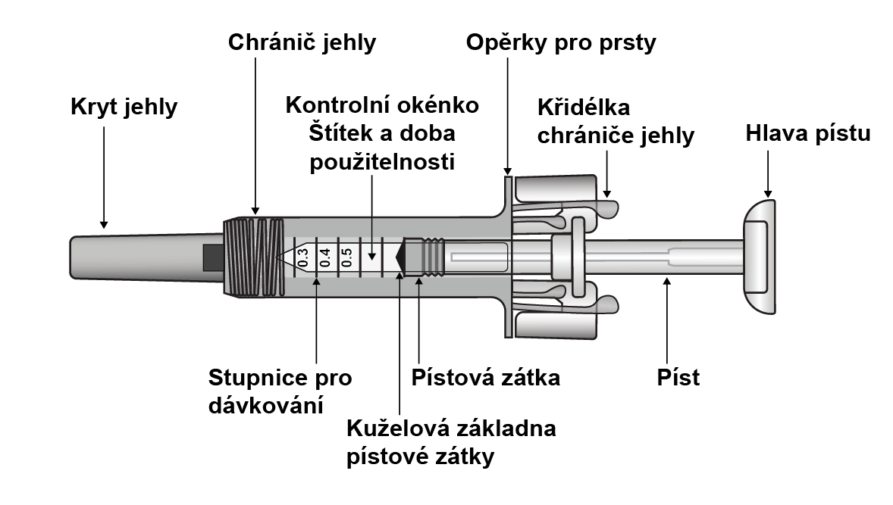

Po podání přípravku se aktivuje chránič jehly, který zakryje jehlu. Chránič jehly je určen k ochraně zdravotnických pracovníků, pečovatelů a pacientů před náhodným poraněním injekční jehlou po podání injekce.

Co dalšího potřebujete pro podání injekce:

- 1 tampon s alkoholem  - 1 smotek vaty nebo gázy  - Nádobu na ostrý odpad  - 1 náplast | Obrázek 7-2 Další potřebné položky  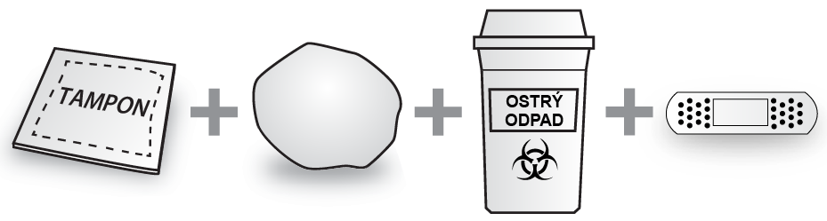

Důležité bezpečnostní informace

Varování: Uchovávejte předplněnou injekční stříkačku mimo dosah dětí.

- Neotevírejte krabičku, dokud nejste připraven(a) předplněnou injekční stříkačku použít.
- Nepoužívejte předplněnou injekční stříkačku, pokud je porušený obal blistru, protože její použití nemusí být bezpečné.
- Nepoužívejte předplněnou injekční stříkačku, pokud je v plastové vložce tekutina. Nepoužívejte předplněnou injekční stříkačku, pokud chybí nebo není bezpečně připevněn kryt jehly. Ve všech těchto případech vraťte celé balení přípravku do lékárny.
- Z předplněné injekční stříkačky se nepokoušejte podat dávku menší než 0,3 ml. Pomocí předplněné injekční stříkačky Zarzio nelze přesně odměřit dávku menší než 0,3 ml, protože označení stupnice pro 0,1 a 0,2 ml na válci stříkačky nejsou viditelná.
- Nikdy nenechávejte předplněnou injekční stříkačku bez dozoru na místě, kde by s ní mohly manipulovat jiné osoby.
- Předplněnou injekční stříkačkou netřepejte.
- Před použitím dávejte pozor, abyste se nedotkl(a) křidélek chrániče jehly. Dotykem může dojít k předčasné aktivaci chrániče jehly.
- Kryt jehly odstraňte až těsně před podáním injekce.
- Předplněnou injekční stříkačku nelze znovu použít. Použitou předplněnou injekční stříkačku zlikvidujte ihned po použití v nádobě na ostrý odpad.
- Nepoužívejte předplněnou injekční stříkačku, pokud spadla na tvrdý povrch nebo pokud ji po sejmutí krytu jehly upustíte.

Uchovávání předplněné injekční stříkačky Zarzio

- Uchovávejte předplněnou injekční stříkačku v krabičce, aby byl přípravek chráněn před světlem. Uchovávejte v chladničce v rozmezí 2 °C a 8 °C (36 °F a 46 °F). Chraňte před mrazem.
- Nezapomeňte vyjmout blistr z chladničky a nechat jej 15–30 minut zahřát, aby dosáhl pokojové teploty, než jej připravíte k aplikaci.
- Předplněnou injekční stříkačku nepoužívejte po uplynutí doby použitelnosti uvedené na krabičce nebo štítku injekční stříkačky. Pokud uplynula doba použitelnosti, vraťte celé balení do lékárny.
- Injekční stříkačku lze vyjmout z chladničky a jednorázově ji ponechat při pokojové teplotě po dobu maximálně 8 dnů (ne však při teplotě vyšší než 25 °C). Po uplynutí této doby se přípravek nesmí vrátit zpět do chladničky a má být zlikvidován.

Místo aplikace injekce

Obrázek 7-3 Místa aplikace injekce

Místo aplikace injekce je místo na těle, kam bude podán přípravek z předplněné injekční stříkačky.
- Doporučeným místem je přední strana stehen. Můžete také použít spodní část břicha, ale ne oblast 5 cm (2 palce) kolem pupku.
- Pokud Vám injekci podává pečovatel, lze použít také vnější stranu horní části paží a horní část hýždí.
- Při každé injekci si vyberte jiné místo.
- Nepodávejte injekci do míst, kde je kůže citlivá, pohmožděná, červená, šupinatá nebo tvrdá. Vyhněte se oblastem s jizvami nebo striemi.

Příprava předplněné injekční stříkačky Zarzio k použití

- Vyjměte blistr s předplněnou injekční stříkačkou z chladničky a nechte jej neotevřený přibližně 15–30 minut, aby dosáhl pokojové teploty.
- Když jste připraven(a) použít předplněnou injekční stříkačku, otevřete blistr a důkladně si umyjte ruce vodou a mýdlem.
- Místo aplikace injekce očistěte tamponem s alkoholem.
- Vyjměte předplněnou injekční stříkačku z blistru tak, že ji uchopíte uprostřed, jak je znázorněno na obrázku 7-4. Neuchopujte ji za píst. Neuchopujte ji za kryt jehly.

Obrázek 7-4 Vyjměte předplněnou injekční stříkačku z blistru

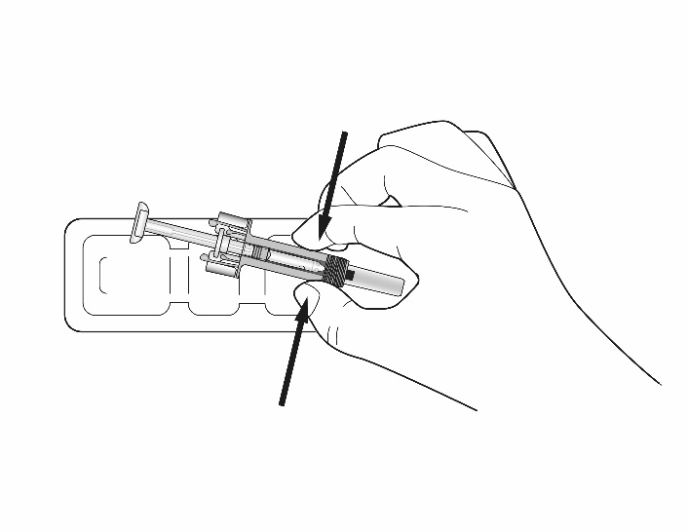

- Zkontrolujte, zda je plastový průhledný chránič jehly umístěn nad válcem skleněné injekční stříkačky. Pokud průhledný chránič jehly zakrývá kryt jehly (jak je znázorněno na obrázku 7-5 níže), injekční stříkačka byla aktivována; tuto injekční stříkačku NEPOUŽÍVEJTE a vezměte si novou injekční stříkačku. Obrázek 7-6 ukazuje stříkačku připravenou k použití.

Obrázek 7-5 NEPOUŽÍVEJTE

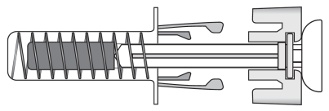 | V této konfiguraci je chránič jehly AKTIVOVÁN – NEPOUŽÍVEJTE předplněnou injekční stříkačku.

Obrázek 7-6 Připraveno k použití

V této konfiguraci chránič jehly NENÍ AKTIVOVÁN a předplněná injekční stříkačka je připravena k použití.

- Zkontrolujte předplněnou injekční stříkačku. Tekutina má být čirá. Tekutina může být bezbarvá až mírně nažloutlá; NEPOUŽÍVEJTE, pokud jsou pozorovány jakékoli jiné částice a/nebo změny barvy, a vraťte předplněnou injekční stříkačku a obal, ve kterém byla dodána, do lékárny.
- NEPOUŽÍVEJTE, pokud je předplněná injekční stříkačka poškozená nebo je aktivován chránič jehly. Ve všech těchto případech vraťte celé balení přípravku do lékárny.

Jak používat předplněnou injekční stříkačku Zarzio

Obrázek 7-7 Sundejte kryt jehly | Opatrně stáhněte kryt jehly v přímém směru a sejměte jej z předplněné injekční stříkačky. Zlikvidujte kryt jehly. Na konci jehly může být vidět kapka tekutiny. To je normální.

Držte injekční stříkačku podle obrázku a pomalým tlakem na píst vytlačujte přebytečný lék, dokud se hrana kuželové základny pístové zátky nezarovná se značkou na injekční stříkačce pro předepsanou dávku. Níže je uvedený příklad pro dávku 0,4 ml.

Dávejte pozor, abyste se před použitím nedotkl(a) křidélek chrániče jehly. Chránič jehly se může aktivovat předčasně.

Znovu zkontrolujte, zda je v předplněné injekční stříkačce správná dávka přípravku Zarzio.

Pokud máte problémy s odměřením nebo aplikací dávky přípravku Zarzio, obraťte se na svého lékaře nebo zdravotní sestru.

Obrázek 7-8 Příklad částečné dávky pro dávku 0,4 ml

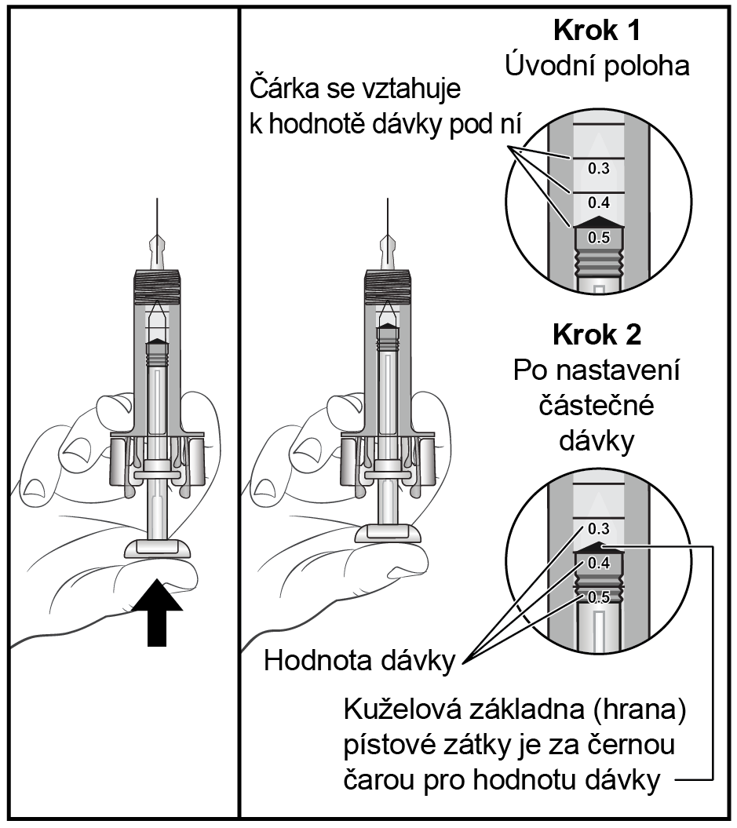

Obrázek 7-9 Zavedení jehly  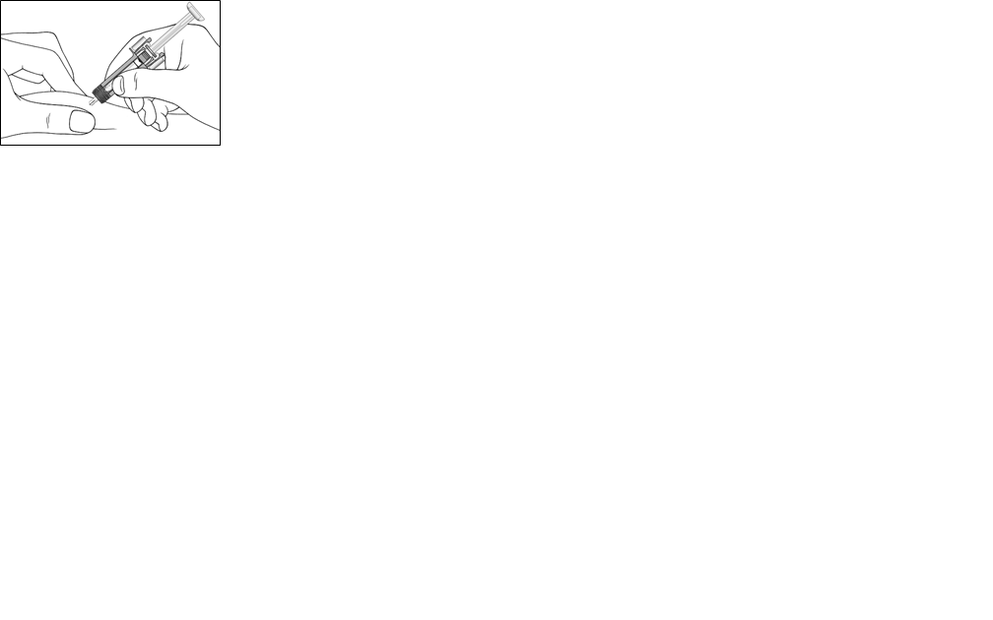 |  |  | Jemně stiskněte kůži v místě vpichu a jehlu zaveďte podle obrázku. Zatlačte jehlu až na doraz, abyste zajistili úplné podání léku.
Obrázek 7-10 Zatlačení pístu  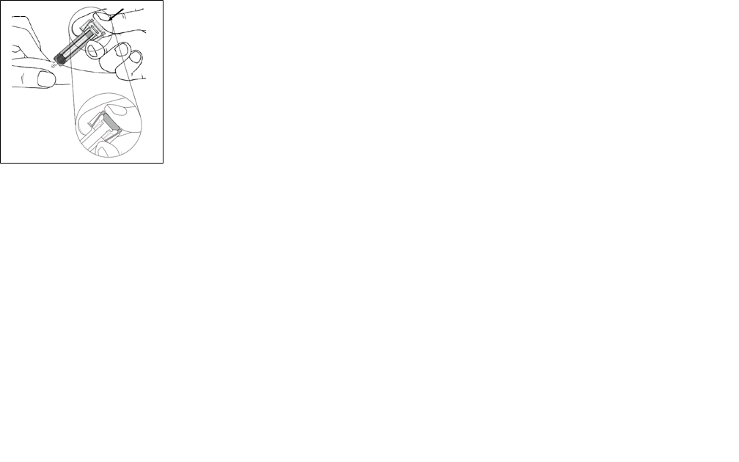 |  | Držte předplněnou injekční stříkačku podle obrázku a pomalu stlačujte píst až na doraz tak, aby byla hlava pístu zcela mezi křidélky chrániče jehly.  Píst držte zcela stisknutý a injekční stříkačku držte na místě po dobu 5 sekund.
Obrázek 7-11 Vytažení jehly  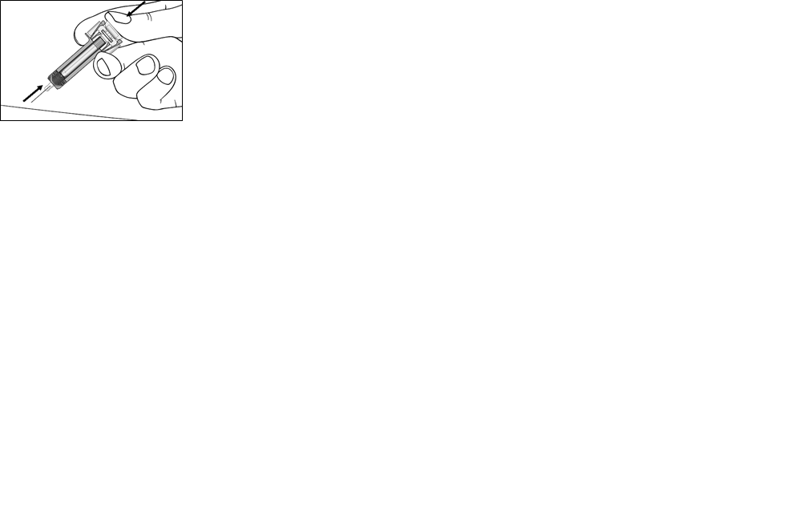 |  | Držte píst zcela zatlačený, zatímco opatrně vytáhnete jehlu přímo z místa vpichu.
Obrázek 7-12 Uvolnění pístu  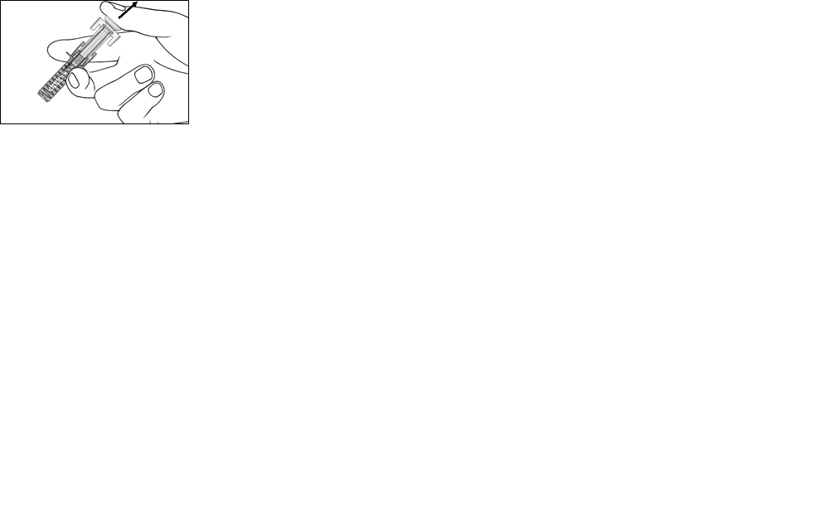 | Pomalu uvolněte píst a nechte chránič jehly automaticky zakrýt odkrytou jehlu.  V místě aplikace injekce se může objevit malé množství krve. Na místo aplikace injekce můžete přitisknout smotek vaty nebo gázu a podržet je tam po dobu 10 sekund. Místo vpichu injekce netřete. V případě potřeby můžete místo vpichu překrýt malou náplastí.

Pokyny k likvidaci

Obrázek 7-13 Likvidace  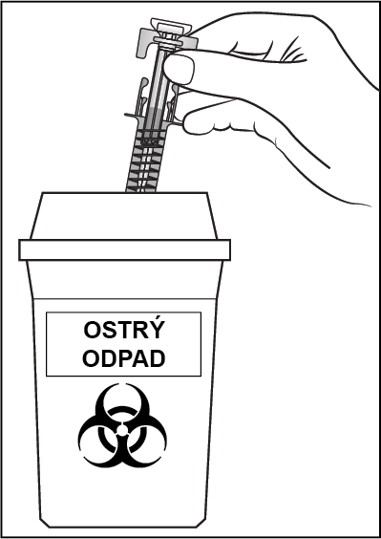 | Použitou injekční stříkačku zlikvidujte v nádobě na ostrý odpad (uzavíratelná nádoba odolná proti propíchnutí). V zájmu bezpečnosti a zdraví Vás i ostatních osob nikdy nesmí být jehly a použité injekční stříkačky znovu použity.
-------------------------------------------------------------------------------------------------------------------------

Následující informace jsou určeny pouze pro zdravotnické pracovníky:

Před použitím je třeba roztok vizuálně zkontrolovat. Mohou se použít jen čiré roztoky bez částic. Náhodná expozice mrazu nemá nepříznivý vliv na stabilitu přípravku Zarzio.

Zarzio neobsahuje žádné konzervační látky: Vzhledem k možnému riziku mikrobiální kontaminace jsou stříkačky Zarzio určeny pouze k jednorázovému použití.

Ředění před podáním (není nutné)

Je-li to nutné, může být přípravek Zarzio naředěn 5% (50 mg/ml) roztokem glukózy. Zarzio se nesmí ředit žádným roztokem s obsahem chloridu sodného.

V žádném případě se nedoporučuje ředit do konečné koncentrace < 0,2 MU/ml (2 mikrogramy/ml).

U pacientů léčených filgrastimem naředěným na koncentrace < 1,5 MU/ml (15 mikrogramů/ml) je nutné přidat lidský sérový albumin (HSA, Human Serum Albumin) k dosažení koncentrace albuminu 2 mg/ml.

Příklad: Konečný objem 20 ml celkové dávky filgrastimu nižší než 30 MU (300 mikrogramů) se má použít až po přidání 0,2 ml 20% (200 mg/ml) roztoku lidského sérového albuminu Ph. Eur.

Pokud je přípravek Zarzio naředěn v 5% roztoku glukózy (50 mg/ml), je kompatibilní se sklem a s různými plastovými materiály včetně polyvinylchloridu, polyolefinu (kopolymeru polypropylenu a polyethylenu) a polypropylenu.

Po naředění: Chemická a fyzikální stabilita již naředěného infuzního roztoku byla prokázána pro dobu 24 hodiny při 2 °C až 8 °C. Z mikrobiologického hlediska je třeba použít roztok ihned. Není-li užit okamžitě, odpovídá uživatel za podmínky a dobu uchovávání před užitím, ty by neměly překročit 24 hodin a 2 °C až 8 °C, pokud ředění neproběhlo za kontrolovaných a validovaných aseptických podmínek.

Použití předplněné injekční stříkačky s bezpečnostním krytem jehly

Bezpečnostní kryt jehly překrývá jehlu po injekci, aby zabránil zranění píchnutím jehlou. Tím nijak nenarušuje normální zacházení se stříkačkou. Tlačte na píst pomalu a rovnoměrně, až dojde k podání celé dávky a píst již nebude možné dále stlačovat. Zatímco udržujete tlak na píst, vytáhněte jehlu stříkačky z pacientova těla. Bezpečnostní kryt zakryje jehlu, jakmile povolíte tlak na píst.

Likvidace

Veškerý nepoužitý léčivý přípravek nebo odpad musí být zlikvidován v souladu s místními požadavky.

